Especificación de Requisitos de Software (IEEE Std 830-1998) del Sistema Sembrando Futuro: Aplicación Web Progresiva para la Gestión Agrícola
Mikael Steven Ramos Musse y Kevin Zambrano
Ingeniería de Sistemas, Corporación Universitaria Comfacauca (Unicomfacauca)
Calidad de Software
Juan Carlos Zúñiga
Octubre de 2026
Versión 1.0

Ficha del documento
Tabla 1
Control de versiones del documento
Fecha | Revisión | Autores | Verificación de calidad | Estado
Octubre de 2026 | 1.0 / IEEE 830 | Mikael Steven Ramos Musse y Kevin Zambrano | Juan Carlos Zúñiga (docente) | Versión 1.0 (pendiente de firma del acta de revisión)

Contenido
1. Introducción
2. Descripción general
3. Requisitos específicos
Apéndice A. Personal involucrado
Apéndice B. Matriz de riesgos
Apéndice C. Modelos UML
Apéndice D. Especificaciones narrativas de casos de uso
Apéndice E. Modelo de dominio y mapa de navegación
Apéndice F. Plan de pruebas
Apéndice G. Matriz de trazabilidad
Apéndice H. Cronograma
Apéndice I. Definición de hecho y prueba de humo
Apéndice J. Reglas de validación y mensajes de error
Referencias

Especificación de Requisitos de Software del Sistema Sembrando Futuro

1. Introducción
La producción agrícola en pequeñas y medianas fincas enfrenta desafíos relacionados con la planificación del espacio, la optimización de insumos y el control de costos de mano de obra y de rendimientos financieros. En muchas zonas rurales de Colombia, el desconocimiento de las densidades óptimas de siembra según los arreglos geométricos (cuadrado, rectangular o tresbolillo) y la falta de registros financieros sistemáticos limitan la rentabilidad de los productores. Una encuesta aplicada a diez agricultores mostró que siete de ellos no llevan registros de gastos, siete conocen su ganancia solo de forma aproximada y ocho han tenido pérdidas por una distribución inadecuada de las plantas (Ramos Musse y Zambrano, 2026).
Para atender esta problemática se propone Sembrando Futuro, una aplicación web progresiva (PWA, por sus siglas en inglés) diseñada para el contexto rural. La plataforma ofrece cálculo de matas (plantas, en el lenguaje del campo) por hectárea, control de gastos, jornales (días de trabajo de una persona en el campo) e ingresos y balance automático de utilidad. Este documento sigue la estructura de la práctica recomendada IEEE Std 830-1998 (norma para redactar especificaciones de requisitos de software) (IEEE, 1998).

1.1. Propósito
Este documento define los requisitos funcionales y no funcionales de Sembrando Futuro. Sirve como acuerdo técnico y guía para desarrolladores, diseñadores, personal de pruebas, docentes evaluadores y usuarios, con el fin de asegurar la calidad del software conforme a IEEE Std 830-1998 (IEEE, 1998) e ISO/IEC 25010 (norma que define las características de calidad de un software) (International Organization for Standardization y International Electrotechnical Commission [ISO/IEC], 2011). Está dirigido al equipo de desarrollo y al docente de Calidad de Software, que verifica el documento y el plan de pruebas antes de iniciar la codificación.

1.2. Ámbito
El sistema se llama Sembrando Futuro. Es una aplicación web progresiva, instalable y de uso sin conexión para agricultores. Define 19 requisitos funcionales (RF), que describen lo que hace el sistema, y 12 requisitos no funcionales (RNF), que describen qué tan bien lo hace. Incluye:
- Creación de la cuenta del administrador desde el servidor (RF-01), registro de agricultores con código OTP (código de un solo uso de 6 dígitos que llega al correo) (RF-02), inicio de sesión que se cierra solo tras 30 minutos sin uso y a las 12 horas (RF-03) y cierre de sesión (RF-04).
- Panel de control del agricultor (RF-07).
- Registro de fincas y de ciclos de cultivo (cada ciclo con su área, su vigencia y uno o más cultivos), área efectiva (la superficie realmente sembrable) y ciclos activos y cerrados (RF-12 a RF-15).
- Consulta del catálogo de cultivos con su ficha técnica de costos y cálculo de matas por hectárea y por ciclo, con advertencia cuando la distancia está fuera de rango (RF-17 y RF-18).
- Registro de gastos, jornales e ingresos, corrección de registros y cálculo automático de la utilidad (RF-23, RF-24, RF-25, RF-27 y RF-28).
- Funcionamiento sin conexión, sincronización con el servidor y datos semilla del catálogo (RF-35, RF-36 y RF-37).
Quedan fuera del alcance la recuperación de clave, las pantallas propias de administración (la administración se hace con comandos en el servidor), la bitácora de actividad, el costo por mata (planta, en el lenguaje del campo) y el precio mínimo de venta, el historial de cálculos, la comparación de cosechas, los reportes en PDF o imagen, los recordatorios, las aplicaciones móviles nativas, los sensores IoT, la visión artificial, los datos meteorológicos y la integración con entidades financieras (ver sección 2.6).

1.3. Definiciones, siglas y abreviaturas
Cada término poco común también se explica entre paréntesis la primera vez que aparece en el texto. La tabla siguiente reúne los más importantes.
Tabla 2
Definiciones, siglas y abreviaturas
Término | Descripción
Sembrando Futuro | Nombre de la aplicación web y plataforma de gestión agrícola.
PWA | Aplicación web progresiva: sitio web que se instala como una app y funciona sin conexión mediante un Service Worker.
Service Worker | Programa del navegador que guarda la aplicación para poder usarla sin internet.
IndexedDB | Base de datos que vive dentro del navegador del dispositivo; guarda los registros sin internet.
Offline-first | Enfoque en el que primero se guarda en el dispositivo y después se envía al servidor.
Sincronización | Envío al servidor de los registros guardados sin conexión, cuando vuelve internet.
LWW (Last-write-wins) | Regla de conflicto: si un registro se cambió en dos lugares, gana el modificado más recientemente.
UUID | Identificador único universal: un código que nunca se repite y evita duplicados al sincronizar.
Marco de siembra | Forma de distribuir las plantas: cuadrado, rectangular o tresbolillo (triángulo con plantas intercaladas).
Área efectiva | Superficie sembrable del ciclo, en hectáreas: área bruta menos caminos, fuentes de agua y construcciones.
Mata | En el lenguaje del campo, una planta.
Jornal | Día de trabajo de una persona en el campo; sirve para calcular el costo de la mano de obra.
Plaza | Medida de área regional; en este documento 1 plaza = 0,64 ha.
Utilidad y rentabilidad | Utilidad = ingresos − gastos. Rentabilidad = utilidad ÷ gastos × 100.
OTP | Código de un solo uso de 6 dígitos que llega al correo y vale 15 minutos; sirve para activar la cuenta.
Hash con sal | Huella cifrada de la clave a la que se añade un dato aleatorio (sal); la clave original no se puede recuperar.
Argon2 (argon2id) | Algoritmos reconocidos para guardar claves de forma segura.
OWASP ASVS | Guía internacional de requisitos de seguridad para aplicaciones web; aquí se usa para la política de claves.
HTTPS / TLS | Conexión web cifrada; TLS 1.2 o superior es la versión mínima del cifrado.
XSS | Ataque que introduce código malicioso en una página web.
SQLi (inyección SQL) | Ataque que introduce comandos maliciosos en la base de datos a través de un formulario.
ORM | Herramienta que habla con la base de datos sin escribir consultas a mano, lo que evita la inyección SQL.
Token | Clave temporal que identifica la sesión de un usuario ya autenticado.
Trim | Función que quita los espacios sobrantes al inicio y al final de un texto.
Regex y lista blanca | Patrón que define los únicos caracteres permitidos en un campo.
Anti-monotonía | Regla que rechaza textos sin sentido, como «aaaaa» o «0».
Debounce (anti doble clic) | Deshabilita el botón tras el primer toque para no enviar el formulario dos veces.
RFC 5322 | Norma que define el formato válido de un correo electrónico.
FastAPI | FastAPI es el framework (conjunto de herramientas) en Python del servidor, que atiende a la aplicación.
Uvicorn y ASGI | Uvicorn es el programa que ejecuta la aplicación FastAPI; ASGI es el estándar con el que se comunican el servidor web y la aplicación Python.
MySQL 8 y SQLAlchemy | MySQL 8 es el gestor de la base de datos central (se usa el servicio gratuito de Aiven; el sistema solo emplea SQL y tipos comunes); SQLAlchemy es el ORM que lo conecta con el código Python.
crear_admin | Comando del servidor (python -m app.cli crear_admin) que crea la cuenta de administrador.
Ley 1581 de 2012 | Ley colombiana de protección de datos personales.
ERS / IEEE 830 | Especificación de Requisitos de Software, redactada según la norma IEEE Std 830-1998.
ISO/IEC 25010 | Norma que define las características de calidad de un software.
RF / RNF / CU | Requisito funcional (qué hace) / requisito no funcional (qué tan bien lo hace) / caso de uso.
EP y AVL | Particiones de equivalencia y análisis de valores límite: técnicas de prueba de caja negra (sin mirar el código).
Caja blanca | Pruebas que sí miran el código; miden cobertura (porcentaje de código ejecutado por las pruebas).

1.4. Referencias
Las fuentes citadas en este documento se listan, con formato APA, en la sección Referencias al final. Las normas de referencia son IEEE Std 830-1998 (IEEE, 1998), ISO/IEC 25010:2011 (ISO/IEC, 2011), la Ley Estatutaria 1581 de 2012 (Congreso de la República de Colombia, 2012), OWASP ASVS (guía internacional de requisitos de seguridad para aplicaciones web) (OWASP Foundation, 2021), WCAG 2.1 (pautas internacionales de accesibilidad web, para que todas las personas puedan usar la página) (W3C, 2018) y RFC 5322 (norma que define el formato válido de un correo electrónico) (Resnick, 2008).

1.5. Visión general
La sección 2 describe el producto, sus funciones, usuarios, restricciones, suposiciones y evolución prevista. La sección 3 especifica los requisitos: interfaces externas (3.1), 19 requisitos funcionales (3.2), rendimiento (3.3), restricciones de diseño (3.4), atributos del sistema (3.5) y otros requisitos (3.6), con 12 requisitos no funcionales. Los apéndices contienen el personal involucrado, los riesgos, los modelos UML (lenguaje estándar para dibujar diagramas de software), las especificaciones de casos de uso, el modelo de dominio, el plan de pruebas, la matriz de trazabilidad, el cronograma, y la definición de hecho con la prueba de humo.

2. Descripción general

2.1. Perspectiva del producto
Sembrando Futuro es un sistema independiente del sector agrotech que no requiere infraestructura en campo. Se compone de dos partes integradas:
- Cliente web PWA (offline-first). HTML5 y Bootstrap 5.3.3 (biblioteca de diseño que adapta la página a cualquier pantalla), con IndexedDB (base de datos del navegador) y Service Worker (guarda la app para usarla sin internet); permite consultar, calcular y registrar sin conexión.
- Servidor y administración. API REST (canal estándar por el que la app envía y recibe datos) en FastAPI (framework de Python para construir APIs) con base de datos MySQL 8, ejecutada con Uvicorn (programa que ejecuta la aplicación). Se despliega en Render (aplicación) y Aiven (base de datos); Uvicorn atiende directamente con el HTTPS que entrega el proveedor. Gestiona el catálogo de cultivos, el control de accesos y la sincronización; la administración se hace con comandos que el administrador ejecuta en el servidor (python -m app.cli).
La arquitectura se detalla en las figuras de componentes y de despliegue del Apéndice C.

2.2. Funciones del producto
El sistema ofrece seis módulos funcionales:
- Cuentas y acceso. Creación de la cuenta de Administrador único con el comando crear_admin y servicios de administración de cuentas y catálogo; registro de agricultores con validación contra datos basura, clave segura y código OTP; inicio de sesión que se cierra solo tras 30 minutos sin uso y a las 12 horas; cierre de sesión.
- Panel de control. Panel del agricultor con accesos rápidos, indicadores del ciclo e indicador de conectividad.
- Fincas y ciclos de cultivo. Registro de fincas y de ciclos con uno o más cultivos, área efectiva, vigencia con semáforo, y ciclos activos y cerrados.
- Densidad de siembra. Consulta del catálogo con su ficha técnica y cálculo de matas por hectárea y por ciclo en tres marcos, con advertencia de distancias fuera de rango.
- Gastos, ingresos y utilidad. Registro de gastos, jornales e ingresos; corrección con opción de deshacer; utilidad y rentabilidad automáticas.
- Conectividad y datos. Operación sin conexión, sincronización y datos semilla del catálogo del Cauca.

2.3. Características de los usuarios
Tabla 3
Tipos de usuario del sistema
Tipo de usuario | Habilidades y formación | Actividades en el sistema
Agricultor (productor) | Nivel educativo variado (primaria o secundaria). Manejo básico de teléfonos inteligentes y WhatsApp. En la encuesta, 9 de 10 usan Android y 7 de 10 usan internet solo ocasionalmente. | Registrar fincas y ciclos, calcular matas por hectárea, registrar gastos, jornales e ingresos y ver su utilidad.
Administrador | Persona técnica autorizada por el ente dueño del software y el equipo desarrollador (cuenta única). | Crear su cuenta con el comando crear_admin, cargar datos semilla y, con los comandos de administración del servidor (python -m app.cli), editar el catálogo, listar cuentas, restablecer claves y eliminar cuentas.

2.4. Restricciones
- Metodológicas: desarrollo con Scrum (marco ágil de ciclos cortos llamados sprints), de forma iterativa e incremental (por entregas pequeñas), documentación conforme a IEEE Std 830-1998 y plan de pruebas completo antes de programar.
- Legales: cumplimiento de la Ley 1581 de 2012 (ley colombiana de protección de datos personales) sobre protección de datos personales y conexión cifrada (HTTPS) en toda transferencia.
- Tecnológicas: aplicación solo web (PWA); cliente con HTML5, Bootstrap 5.3.3 (biblioteca de diseño para páginas que se adaptan a cualquier pantalla), IndexedDB (base de datos que vive dentro del navegador) y Service Worker (programa del navegador que guarda la aplicación para usarla sin internet); servidor con Python 3.14.7, FastAPI (framework —conjunto de herramientas— en Python para construir APIs) y MySQL 8 (base de datos relacional); navegadores modernos.
- De alcance: el sistema incluye solo los 19 RF de la sección 3.2; no se desarrollan aplicaciones móviles nativas.
- De alojamiento: para la sustentación, la aplicación se publica en un servicio de alojamiento gratuito que entrega una dirección web propia (sin comprar un dominio) y conexión HTTPS (conexión web cifrada). Ese servicio suspende la aplicación después de 15 minutos sin uso, por lo que la primera consulta posterior puede tardar hasta 60 segundos; los datos del dispositivo no se afectan porque la aplicación funciona sin conexión.

2.5. Suposiciones y dependencias
Se asume que:
- Los usuarios disponen de un dispositivo (teléfono o computador) con un navegador web moderno.
- Los usuarios ingresan datos verídicos sobre áreas, distancias, gastos e ingresos.
- Los parámetros del catálogo provienen de fuentes agronómicas oficiales (ICA y federaciones de productores).
El sistema depende de:
- Conectividad ocasional a internet para el registro inicial, el envío de códigos OTP y la sincronización.
- La disponibilidad del servidor para recibir las sincronizaciones.
- Un servicio de correo electrónico con API HTTPS (Brevo) para entregar los códigos OTP.

2.6. Evolución previsible del sistema
A futuro se contempla incorporar la recuperación de clave, el historial de cálculos, los reportes, el costo por mata y el precio mínimo de venta, además de sensores IoT para humedad del suelo, visión artificial para detectar plagas, datos meteorológicos e integración con plataformas de crédito agropecuario. Las sugerencias abiertas de la encuesta (épocas de luna y asesoría sobre manejo de ganancias e inversión) se registran como candidatas.

3. Requisitos específicos
Esta sección especifica los 19 requisitos funcionales y los 12 requisitos no funcionales. Cada requisito usa una ficha y se identifica con RF-nn o RNF-nn.

3.1. Interfaces externas

3.1.1. Interfaces de usuario
- Panel de control: botones táctiles de al menos 48 × 48 px, texto de al menos 18 px, resumen de ciclos activos e indicador gráfico de conexión.
- Apariencia adaptable con el logo del proyecto: en el teléfono, barra verde superior con el emblema y el título, y cinco pestañas abajo; en tableta y computador (768 px o más), barra lateral verde con el logo y el menú, barra verde superior con el título, la conexión y la cuenta, y el contenido en columnas.
- Formularios de registro y cálculo: teclado numérico automático para medidas y costos, mensajes de validación junto al campo y botones de confirmación que evitan el doble envío.
- Administración: sin pantallas propias; se usan los comandos de administración del servidor (python -m app.cli). Si una cuenta con rol Administrador inicia sesión en la PWA (aplicación web progresiva: un sitio web que se instala como app y funciona sin internet), la pantalla muestra el aviso «Esta cuenta es de administración y no tiene pantallas en la aplicación. Use los comandos de administración del servidor.» y no abre el panel.
- Los bocetos de las 27 pantallas y el mapa de navegación están en el documento 17 (Prototipo de pantallas) y su aspecto final en el documento 21 (Mockups de la aplicación).

3.1.2. Interfaces de hardware
- Dispositivo del usuario: teléfono inteligente o computador con navegador moderno, mínimo 2 GB de memoria RAM y espacio para el almacenamiento local.
- Servidor: servicio web gratuito de Render con 512 MB de memoria RAM y conexión a internet.
- Base de datos y correo: MySQL 8 de Aiven (plan gratuito) y API HTTPS de Brevo; el servicio web tiene dirección propia de Render y HTTPS, sin costo.

3.1.3. Interfaces de software
- Almacenamiento local: IndexedDB mediante un envoltorio propio (src/db/db.js), sin librerías externas, con Service Worker y Cache API (memoria del navegador para los archivos de la app).
- Backend (parte que corre en el servidor): FastAPI (Python 3.14.7) con el ORM (herramienta que traduce los objetos del programa a tablas de la base de datos) SQLAlchemy (ORM de Python que conecta el código con la base de datos) 2 y el conector PyMySQL sobre MySQL 8 (en las pruebas automáticas se usa SQLite en memoria), ejecutado con Uvicorn (programa que ejecuta la aplicación FastAPI en el servidor).
- Correo electrónico: API HTTPS de Brevo para el envío exclusivo de códigos OTP.

3.1.4. Interfaces de comunicaciones
- Cliente-servidor: HTTPS (TLS 1.2 o superior) con cargas JSON (formato de texto para intercambiar datos) para la sincronización. Los servicios, campos y códigos de error están en el documento 18 (Especificación de la API).
- Correo: API HTTPS de Brevo (puerto 443), igual en todos los entornos.

3.2. Funciones

3.2.1. Cuentas y acceso
Tabla 4
Ficha del requisito funcional RF-01
Identificación del requerimiento | RF-01
Nombre del requerimiento | Crear la cuenta de Administrador único con clave segura (OWASP ASVS)
Características | El sistema permite una sola cuenta de Administrador por instalación, creada desde el servidor con el comando crear_admin; con ella se usan los servicios de administración de la API.
Descripción del requerimiento | El sistema debe permitir crear una única cuenta de Administrador por instalación mediante el comando crear_admin (python -m app.cli crear_admin, comando del servidor que crea la cuenta), ejecutado por el desarrollador o por el ente dueño del software. La pantalla pública de registro solo crea cuentas de agricultor.  El sistema debe validar que el nombre sea texto alfabético válido (quitando espacios sobrantes con Trim() y rechazando datos basura como '0' o 'aaaaa'), que el correo cumpla la sintaxis estricta RFC 5322 (hasta 254 caracteres, sin distinguir mayúsculas) y que la clave sea segura según OWASP ASVS (de 10 a 64 caracteres, con mayúsculas, minúsculas, números y caracteres especiales).  El sistema debe rechazar la creación de un segundo Administrador. El administrador gestiona el catálogo y las cuentas de usuario con los comandos de administración del servidor (python -m app.cli), que solo ejecuta quien tiene acceso al servidor; los servicios AD-01 a AD-05 de la API hacen las mismas operaciones y solo aceptan un token (clave temporal que identifica la sesión del usuario) con rol Administrador.
Requerimientos no funcionales asociados | RNF-14 (Confidencialidad de la información); RNF-16 (Contraseñas seguras OWASP ASVS / ISO 27001)
Prioridad del requerimiento | Alta

Tabla 5
Ficha del requisito funcional RF-02
Identificación del requerimiento | RF-02
Nombre del requerimiento | Registrar usuario (agricultor) con validaciones de seguridad y clave segura (OWASP ASVS)
Características | El sistema permite el registro de agricultores mediante correo electrónico, aplicando sanitización Trim() (quita los espacios sobrantes al inicio y al final de un texto), lista blanca (lista de lo único que se permite escribir) Regex (patrón que define qué caracteres se aceptan), filtro anti-monotonía (rechaza textos con caracteres repetidos, como «aaaaa») ('aaaaa', '0'), prevención de doble envío (Debounce) y clave segura (OWASP ASVS / ISO 27001).
Descripción del requerimiento | El sistema debe permitir al agricultor crear una cuenta de usuario ingresando nombre completo, correo electrónico, ubicación y contraseña, aplicando las siguientes validaciones obligatorias de entrada:  1. Sanitización: Recorte automático Trim() de espacios iniciales y finales en todos los campos.  2. Nombres y Ubicación: Texto alfabético/descriptivo en español (mínimo 2 y 3 caracteres respectivamente, máximo 60 caracteres), aplicando lista blanca Regex (letras, espacios y puntuación básica) y filtro anti-monotonía que rechaza automáticamente datos basura/dummy ('0', '00', '123', 'aaaaa', 'test').  3. Correo electrónico: sintaxis estricta RFC 5322 (rechazando cadenas inválidas como '0' o '0@0'). El formulario pide el correo dos veces y ambos deben ser idénticos. Si el correo pertenece a una cuenta activa, el registro se rechaza; si pertenece a una cuenta pendiente de menos de 24 horas, no se crea otra.  4. Contraseña Segura OWASP ASVS / ISO 27001 (norma de gestión de la seguridad de la información): De 10 a 64 caracteres, solo letras sin tilde, números y símbolos, combinando al menos 1 mayúscula, 1 minúscula, 1 número y 1 carácter especial de la lista !@#$%^&*()_+-=[]{}|;:,.<>?, rechazando claves débiles o secuencias simples.  5. Botón Debounce (evita que un doble clic envíe el formulario dos veces): Deshabilitación inmediata del botón de registro al primer clic para evitar envíos dobles.  El sistema enviará un código OTP de 6 dígitos con vigencia de 15 minutos exclusivamente al correo electrónico ingresado para activar la cuenta.  Activación con OTP (código de un solo uso). Se aplican estas reglas:  a) El código vale 15 minutos y se acepta hasta con 5 intentos fallidos; al 5.º fallo el código se invalida y debe pedirse uno nuevo.  b) El usuario puede pedir un nuevo código hasta 3 veces por cuenta, esperando 60 segundos entre un envío y el siguiente; cada código nuevo invalida el anterior.  c) Mientras la cuenta esté pendiente, el usuario puede cambiar el correo en la pantalla del código; el cambio exige las mismas validaciones del correo, envía un código nuevo a la dirección nueva y cuenta como un reenvío.  d) Una cuenta que no se active en 24 horas desde su creación se elimina automáticamente y su correo queda libre.  e) Cada validación fallida muestra el mensaje definido en el Apéndice J y el usuario permanece en la misma pantalla con lo ya escrito.
Requerimientos no funcionales asociados | RNF-05 (Facilidad de aprendizaje); RNF-09 (Prevención de errores y validación de entradas); RNF-16 (Contraseñas seguras OWASP ASVS / ISO 27001); RNF-17 (Protección de datos personales)
Prioridad del requerimiento | Alta

Tabla 6
Ficha del requisito funcional RF-03
Identificación del requerimiento | RF-03
Nombre del requerimiento | Iniciar sesión con correo y clave segura, con cierre automático de la sesión
Características | El sistema autentica credenciales aplicando sanitización Trim() y sintaxis estricta de correo, bloqueando por intentos fallidos y cerrando la sesión tras 30 minutos sin uso y, como máximo, a las 12 horas (OWASP ASVS 4.0.3, requisito 3.3.2, nivel 2).
Descripción del requerimiento | El sistema debe permitir al usuario registrado autenticarse en la aplicación ingresando su correo electrónico registrado y clave, aplicando sanitización Trim() e inspección sintáctica del correo antes de procesar la petición. El sistema cerrará la sesión, en el servidor y en el dispositivo, después de 30 minutos sin uso y, aunque se use sin parar, a las 12 horas de haber ingresado (OWASP ASVS 4.0.3, requisito 3.3.2, nivel 2; NIST SP 800-63B, nivel AAL2); al cerrarla pedirá de nuevo la clave y conservará los datos y los registros pendientes del dispositivo. Sin conexión, la última cuenta que ingresó en el dispositivo puede volver a entrar con su clave, que se compara con un verificador PBKDF2-SHA256 con sal guardado en el dispositivo (la clave nunca se guarda); tras 5 claves incorrectas seguidas sin conexión se exige internet. El sistema bloqueará el acceso automáticamente durante 15 minutos tras acumular 5 intentos fallidos consecutivos sobre un mismo correo, deshabilitando el botón de ingreso tras el primer clic (Debounce).  Si las credenciales son correctas pero la cuenta está pendiente de activar, el sistema no inicia la sesión: muestra el mensaje definido en el Apéndice J y lleva al usuario a la pantalla del código OTP. Si las credenciales son incorrectas, el mensaje no indica cuál de los dos datos falló.
Requerimientos no funcionales asociados | RNF-16 (Contraseñas seguras OWASP ASVS / ISO 27001)
Prioridad del requerimiento | Alta

Tabla 7
Ficha del requisito funcional RF-04
Identificación del requerimiento | RF-04
Nombre del requerimiento | Cerrar sesión
Características | El sistema permite revocar el acceso en el dispositivo para proteger la información local.
Descripción del requerimiento | El sistema debe permitir al usuario autenticado cerrar su sesión en el dispositivo previa confirmación, advirtiendo la cantidad de registros locales pendientes por enviar y conservando esos datos en el dispositivo.
Requerimientos no funcionales asociados | RNF-11 (Tolerancia a fallos e integridad de datos); RNF-15 (Control de acceso y aislamiento de datos)
Prioridad del requerimiento | Media

3.2.2. Panel de control
Tabla 8
Ficha del requisito funcional RF-07
Identificación del requerimiento | RF-07
Nombre del requerimiento | Mostrar el panel de control del agricultor
Características | El sistema despliega la pantalla principal con accesos rápidos, indicadores de ciclos y estado de conexión.
Descripción del requerimiento | El sistema debe mostrar al agricultor la pantalla de inicio (panel de control) con dos estados:  1. Estado vacío: si no hay fincas ni ciclos, muestra el mensaje «Bienvenido a Sembrando Futuro», el acceso al catálogo de cultivos y el botón «Registrar mi primera finca».  2. Estado activo: si hay ciclos, muestra para el ciclo elegido el área efectiva, el total de matas, los gastos, los ingresos y la utilidad neta; un selector de finca y ciclo; accesos rápidos a las funciones principales; y el indicador de conexión (Online u Offline) con la cantidad de registros pendientes de enviar.
Requerimientos no funcionales asociados | RNF-07 (Legibilidad y accesibilidad visual)
Prioridad del requerimiento | Alta

3.2.3. Fincas y ciclos de cultivo
Tabla 9
Ficha del requisito funcional RF-12
Identificación del requerimiento | RF-12
Nombre del requerimiento | Registrar finca
Características | El sistema permite registrar fincas, que agrupan los ciclos de cultivo del agricultor.
Descripción del requerimiento | El sistema debe permitir al agricultor registrar fincas indicando su nombre. El sistema aplicará sanitización Trim() y lista blanca alfabética/descriptiva en el nombre (rechazando datos basura como '0' o 'aaaaa') y aplicando el mecanismo Debounce en el botón de guardado. Una finca no se elimina.
Requerimientos no funcionales asociados | RNF-09 (Prevención de errores y validación de entradas); RNF-22 (Exactitud de los cálculos)
Prioridad del requerimiento | Alta

Tabla 10
Ficha del requisito funcional RF-13
Identificación del requerimiento | RF-13
Nombre del requerimiento | Definir el área real del ciclo
Características | El sistema calcula el área efectiva de siembra restando zonas no sembrables y convirtiendo unidades.
Descripción del requerimiento | El sistema debe permitir al agricultor calcular el área efectiva de siembra en hectáreas restando las zonas no sembrables del área bruta total. El valor se calcula con 4 decimales y se muestra en pantalla con hasta 2 decimales, redondeado hacia arriba. El sistema ofrecerá un selector de unidades de entrada (m², hectáreas, plazas/cuadras) para el área a descontar, convirtiendo automáticamente el valor a hectáreas (1 ha = 10.000 m² = 1,5625 plazas) antes de la resta. Se aplicará la regla de validación que exige que el área a descontar sea estrictamente menor al área bruta, evitando superficies negativas o cero.
Requerimientos no funcionales asociados | RNF-22 (Exactitud de los cálculos)
Prioridad del requerimiento | Media

Tabla 11
Ficha del requisito funcional RF-14
Identificación del requerimiento | RF-14
Nombre del requerimiento | Registrar un ciclo de cultivo
Características | El sistema apertura un seguimiento productivo de un terreno con su área, su vigencia, uno o más cultivos, fecha y densidad.
Descripción del requerimiento | El sistema debe permitir al agricultor iniciar un ciclo de cultivo en una de sus fincas indicando un nombre de lote opcional (solo una referencia que puede repetirse; con Trim() y lista blanca), el área bruta (de 0,0001 a 10.000 ha), la pendiente (de 0 a 100 %), la fecha de siembra (entre el 01/01/2020 y un año después de hoy), una vigencia opcional en años (entero de 1 a 50) y al menos un cultivo del catálogo con, de forma opcional, su marco y sus distancias de siembra. Un ciclo puede tener varios cultivos, sin repetir ninguno, y se pueden agregar más mientras esté activo. El ciclo se crea en estado ACTIVO con los acumulados de gastos e ingresos en cero. Con la fecha de siembra y la vigencia el sistema calcula la fecha de cierre estimada y muestra un semáforo: verde si falta más del 50 % del tiempo, amarillo si falta entre el 20 % y el 50 %, y rojo si falta menos del 20 % o ya venció.
Requerimientos no funcionales asociados | RNF-01 (Tiempo de respuesta de los cálculos); RNF-11 (Tolerancia a fallos e integridad de datos)
Prioridad del requerimiento | Alta

Tabla 12
Ficha del requisito funcional RF-15
Identificación del requerimiento | RF-15
Nombre del requerimiento | Cerrar un ciclo de cultivo
Características | El sistema da por finalizado un ciclo activo y lo deja en estado CERRADO, de solo lectura, con su balance final.
Descripción del requerimiento | El sistema debe permitir al agricultor cerrar un ciclo de cultivo ACTIVO previa confirmación, validando que la fecha de cierre no sea anterior a la fecha de siembra ni posterior a la fecha de hoy. Si el ciclo no tiene ingresos registrados, el sistema pide una confirmación adicional. Al cerrar, muestra el balance financiero final y el ciclo pasa a estado CERRADO, en el que no admite nuevos registros.
Requerimientos no funcionales asociados | RNF-09 (Prevención de errores y validación de entradas); RNF-11 (Tolerancia a fallos e integridad de datos)
Prioridad del requerimiento | Alta

3.2.4. Densidad de siembra
Tabla 13
Ficha del requisito funcional RF-17
Identificación del requerimiento | RF-17
Nombre del requerimiento | Consultar el catálogo de cultivos y distancias
Características | El sistema permite consultar la información agronómica de los cultivos almacenados localmente.
Descripción del requerimiento | El sistema debe permitir al agricultor consultar la ficha técnica de cualquier cultivo del catálogo (café, plátano o yuca) con sus distancias recomendadas, arreglos de siembra, densidad esperada, costos de referencia por planta (hoyado, colino, insumos anuales y jornales de limpieza y riego) y datos de cosecha de referencia (meses desde la siembra hasta la primera cosecha, meses de temporada, si la cosecha es única o repetida, producción base por cada 1.000 plantas por año y precio de referencia en pesos colombianos con su fecha), operando localmente en el dispositivo sin depender de internet.
Requerimientos no funcionales asociados | RNF-10 (Disponibilidad)
Prioridad del requerimiento | Alta

Tabla 14
Ficha del requisito funcional RF-18
Identificación del requerimiento | RF-18
Nombre del requerimiento | Calcular matas por hectárea y advertir distancias fuera de rango
Características | El sistema determina las plantas por hectárea según arreglos en marco cuadrado, rectangular o tresbolillo (siembra en triángulo, con las plantas intercaladas) y advierte cuando la distancia está fuera del rango del catálogo.
Descripción del requerimiento | El sistema debe permitir al agricultor calcular el número total de plantas por hectárea y por ciclo mediante un algoritmo de cuatro pasos:  1. Cálculo por hectárea (N_ha): aplicar la fórmula del marco geométrico elegido, con distancias en metros (a y b) mayores a 0: cuadrado (10.000 / d²), rectangular (10.000 / (a × b)) y tresbolillo, es decir, en triángulo con las plantas intercaladas (10.000 / (d² × 0,866025)).  2. Cálculo por ciclo (N_ciclo): multiplicar N_ha por el área efectiva del ciclo en hectáreas (N_ciclo = N_ha × área efectiva) y redondear hacia arriba al entero (N_ciclo = ⌈N_ha exacto × área efectiva⌉); N_ha se calcula con aritmética exacta y se muestra con hasta 2 decimales, también hacia arriba.  3. Advertencia: si la distancia ingresada está fuera del rango recomendado del catálogo, el sistema muestra una alerta sobre el efecto agronómico esperado, sin impedir el cálculo. La advertencia se evalúa cuando el usuario elige un cultivo; si no elige cultivo, el cálculo se hace sin advertencia.  4. Proyección de cosecha: con las matas del ciclo y la ficha técnica del cultivo, la aplicación calcula sin pedir más datos al usuario la fecha de la primera cosecha (siembra + meses de la ficha), las temporadas de cosecha, la producción estimada (matas ÷ base de plantas × producción base, hacia arriba y con hasta 2 decimales) y el ingreso estimado en pesos colombianos (producción × precio de referencia, en pesos enteros hacia arriba). La proyección no se guarda en la base de datos: se calcula cada vez a partir de la ficha. Si la ficha no trae los datos de cosecha, la aplicación no muestra proyección ni inventa valores.
Requerimientos no funcionales asociados | RNF-01 (Tiempo de respuesta de los cálculos); RNF-09 (Prevención de errores y validación de entradas); RNF-22 (Exactitud de los cálculos)
Prioridad del requerimiento | Alta

3.2.5. Gastos, ingresos y utilidad
Tabla 15
Ficha del requisito funcional RF-23
Identificación del requerimiento | RF-23
Nombre del requerimiento | Registrar un gasto
Características | El sistema almacena egresos clasificados por categoría y los asigna a un ciclo activo.
Descripción del requerimiento | El sistema debe permitir al agricultor registrar los egresos de un ciclo activo seleccionando fecha, categoría (semillas, abonos, agroquímicos, herramientas, transporte u otros) y valor monetario (entre 1 y 50.000.000 COP), aplicando sanitización Trim() y lista blanca en observaciones, rechazando notación científica o números negativos, deshabilitando el botón al primer clic (Debounce) y actualizando inmediatamente el acumulado financiero sin requerir internet.
Requerimientos no funcionales asociados | RNF-10 (Disponibilidad); RNF-11 (Tolerancia a fallos e integridad de datos)
Prioridad del requerimiento | Alta

Tabla 16
Ficha del requisito funcional RF-24
Identificación del requerimiento | RF-24
Nombre del requerimiento | Registrar jornales
Características | El sistema calcula automáticamente el costo de mano de obra multiplicando jornales por valor diario.
Descripción del requerimiento | El sistema debe permitir al agricultor registrar el costo de mano de obra calculando automáticamente Costo Total = Número de Jornales × Valor Diario, validando que el número de jornales esté entre 0,5 y 999 (múltiplos de 0,5) y el valor diario sea mayor a 0 COP (pesos colombianos).
Requerimientos no funcionales asociados | RNF-22 (Exactitud de los cálculos)
Prioridad del requerimiento | Alta

Tabla 17
Ficha del requisito funcional RF-25
Identificación del requerimiento | RF-25
Nombre del requerimiento | Registrar un ingreso
Características | El sistema registra las ventas de cosecha en la unidad comercial del cultivo.
Descripción del requerimiento | El sistema debe permitir al agricultor registrar las ventas de cosecha de un ciclo ACTIVO indicando fecha (no posterior a hoy ni anterior a la siembra del ciclo), cantidad (entre 0,1 y 10.000 unidades) y precio unitario en COP (entre 1 y 50.000.000 COP). La unidad comercial (por ejemplo, bulto, arroba, carga, kilo o racimo) es la definida para el cultivo en el catálogo; el sistema rechaza una unidad distinta.
Requerimientos no funcionales asociados | RNF-22 (Exactitud de los cálculos)
Prioridad del requerimiento | Alta

Tabla 18
Ficha del requisito funcional RF-27
Identificación del requerimiento | RF-27
Nombre del requerimiento | Editar y eliminar registros
Características | El sistema permite corregir o eliminar movimientos financieros recalculando los saldos.
Descripción del requerimiento | El sistema debe permitir al agricultor modificar o eliminar gastos, jornales o ingresos de un ciclo ACTIVO, recalculando automáticamente los saldos del ciclo y ofreciendo la opción de deshacer durante 10 segundos.
Requerimientos no funcionales asociados | RNF-09 (Prevención de errores y validación de entradas); RNF-11 (Tolerancia a fallos e integridad de datos)
Prioridad del requerimiento | Alta

Tabla 19
Ficha del requisito funcional RF-28
Identificación del requerimiento | RF-28
Nombre del requerimiento | Calcular la utilidad automáticamente
Características | El sistema resta gastos de ingresos y muestra utilidad neta, rentabilidad y utilidad por hectárea.
Descripción del requerimiento | El sistema debe calcular y mostrar la utilidad neta (ingresos totales − gastos totales), la rentabilidad ((utilidad neta / gastos totales) × 100) y la utilidad por hectárea, de forma automática, cada vez que se registre, modifique o elimine un movimiento financiero. Si los gastos totales son 0 COP, la rentabilidad se muestra como 0,0 % (protección contra la división por cero). El resumen del ciclo muestra además la vigencia con su semáforo y, por cada cultivo, sus matas y los costos aproximados que resultan de su ficha técnica (siembra inicial, insumos de un año y jornales al año), que son orientativos. El servidor ofrece el servicio de consulta R-01, que entrega estos mismos datos de un ciclo, con las mismas fórmulas.
Requerimientos no funcionales asociados | RNF-01 (Tiempo de respuesta de los cálculos); RNF-22 (Exactitud de los cálculos)
Prioridad del requerimiento | Alta

3.2.6. Conectividad y datos
Tabla 20
Ficha del requisito funcional RF-35
Identificación del requerimiento | RF-35
Nombre del requerimiento | Operar sin conexión
Características | El sistema permite la operación total de consulta, cálculo y registro en el almacenamiento local del navegador.
Descripción del requerimiento | El sistema debe permitir al agricultor consultar el catálogo y registrar fincas, ciclos, gastos, jornales e ingresos de forma local en el dispositivo (IndexedDB y Service Worker) sin disponer de conexión a internet, marcando los datos pendientes por sincronizar y solicitando al navegador almacenamiento persistente para reducir el riesgo de borrado.
Requerimientos no funcionales asociados | RNF-10 (Disponibilidad)
Prioridad del requerimiento | Alta

Tabla 21
Ficha del requisito funcional RF-36
Identificación del requerimiento | RF-36
Nombre del requerimiento | Sincronizar los datos
Características | El sistema transfiere los datos al servidor cuando hay internet, resolviendo duplicados y descargando actualizaciones.
Descripción del requerimiento | El sistema debe transferir los registros locales pendientes al servidor central automáticamente al detectar conexión a internet o al abrir la aplicación, resolviendo duplicados por marca de tiempo más reciente e identificador único (UUID) y actualizando la copia local del catálogo.
Requerimientos no funcionales asociados | RNF-11 (Tolerancia a fallos e integridad de datos)
Prioridad del requerimiento | Alta

Tabla 22
Ficha del requisito funcional RF-37
Identificación del requerimiento | RF-37
Nombre del requerimiento | Carga inicial de datos semilla del catálogo agrícola del Cauca
Características | El sistema precarga automáticamente en la base de datos local y remota las fichas técnicas oficiales de los cultivos representativos de la región (Café, Plátano y Yuca) con marcos de siembra, parámetros agronómicos y costos de referencia (ficha técnica).
Descripción del requerimiento | El sistema debe incluir en la base de datos del navegador (IndexedDB) y en la del servidor (base de datos MySQL) un conjunto inicial de datos semilla (datos de arranque ya cargados) con las fichas técnicas de 3 cultivos del Cauca: café, plátano y yuca, cada una con su fuente técnica (ICA o federaciones de productores) y sus costos de referencia por planta (los de plátano y yuca están por validar). Cargar los datos dos veces no duplica los cultivos. Esto permite calcular matas por hectárea y balances financieros de inmediato, sin ingresar parámetros agronómicos desde cero.
Requerimientos no funcionales asociados | RNF-05 (Facilidad de aprendizaje)
Prioridad del requerimiento | Alta

3.3. Requisitos de rendimiento
Los cálculos de densidad y de finanzas se ejecutan en el dispositivo en menos de 2 segundos para el 95 % de los casos. El requisito de rendimiento es el siguiente:
Tabla 23
Ficha del requisito no funcional RNF-01
Identificación del requerimiento | RNF-01
Nombre del requerimiento | Tiempo de respuesta de los cálculos
Características | Criterio de tiempo de respuesta en ejecuciones de cálculos numéricos.
Descripción del requerimiento | El sistema debe ejecutar los cálculos de matas por hectárea, costos y utilidad en un tiempo inferior a 2,0 segundos sobre el navegador web (PC o móvil con mínimo 2 GB de memoria RAM).
Criterio de aceptación | Tiempo de ejecución ≤ 2,0 s en el 95 % de las pruebas locales.
Prioridad del requerimiento | Alta

3.4. Restricciones de diseño
- Arquitectura offline-first (primero se guarda en el dispositivo y después se envía al servidor) en capas: interfaz, lógica de negocio y persistencia local, con un servicio de sincronización hacia el servidor.
- Arquitectura por capas en el backend (parte del sistema que corre en el servidor) FastAPI (rutas, esquemas, servicios, dominio y modelos; cada capa solo depende de la inferior), con las reglas de negocio puras en la capa de dominio según el enfoque de DDD (diseño guiado por el dominio), y módulos desacoplados en el cliente web.
- Identificadores únicos (UUID) y fecha de última modificación (updated_at) en todo registro sincronizable, para resolver conflictos con la regla de última escritura (LWW).
- Cumplimiento de la Ley 1581 de 2012, de las pautas WCAG 2.1 AA (accesibilidad web) y de la política de contraseñas OWASP ASVS.

3.5. Atributos del sistema

3.5.1. Fiabilidad
Tabla 24
Ficha del requisito no funcional RNF-11
Identificación del requerimiento | RNF-11
Nombre del requerimiento | Tolerancia a fallos e integridad de datos
Características | Criterio de conservación de datos ante apagones, cierres inesperados o cortes de red.
Descripción del requerimiento | El sistema debe guardar automáticamente en el almacenamiento persistente local cada registro confirmado, garantizando 0 % de pérdida de información ante apagados intempestivos o agotamiento de batería, y debe reanudar automáticamente la transferencia de datos pendientes al interrumpirse la conexión a internet, sin duplicar registros ni corromper la base de datos central.
Criterio de aceptación | 0 % de pérdida de registros locales confirmados; 0 % de registros duplicados o corruptos tras una interrupción de red.
Prioridad del requerimiento | Alta

Tabla 25
Ficha del requisito no funcional RNF-22
Identificación del requerimiento | RNF-22
Nombre del requerimiento | Exactitud de los cálculos
Características | Criterio de margen de error tolerable en algoritmos numéricos.
Descripción del requerimiento | El sistema debe realizar los cálculos matemáticos con una precisión de al menos 4 decimales internos, presentando los valores monetarios en pesos colombianos enteros, las cantidades de plantas (matas) como enteros y las demás cantidades (hectáreas, kilos, bultos, cargas, jornales) con hasta 2 decimales, siempre redondeados hacia arriba.
Criterio de aceptación | Error relativo ≤ 0,0001 % frente a las fórmulas teóricas.
Prioridad del requerimiento | Alta

3.5.2. Disponibilidad
Tabla 26
Ficha del requisito no funcional RNF-10
Identificación del requerimiento | RNF-10
Nombre del requerimiento | Disponibilidad
Características | Criterio de continuidad del servicio local y de la sincronización en la nube.
Descripción del requerimiento | El sistema debe permitir la ejecución continua del 100 % de las funciones de consulta, cálculo y registro de datos en el dispositivo sin requerir conectividad a internet, y el servidor backend central debe garantizar una disponibilidad del 99,0 % mensual para recibir las sincronizaciones.
Criterio de aceptación | 100 % de funciones locales disponibles sin conexión; inactividad del servidor ≤ 7,2 horas al mes (SLA 99,0 %).
Prioridad del requerimiento | Alta

3.5.3. Seguridad
Tabla 27
Ficha del requisito no funcional RNF-09
Identificación del requerimiento | RNF-09
Nombre del requerimiento | Prevención de errores, sanitización y validación estricta de entradas (Anti-Basura, Anti-XSS y Anti-SQLi)
Características | Criterio de sanitización Trim(), lista blanca Regex, prevención de cadenas monótonas ('aaaaa'), deshabilitación por doble clic (Debounce) y prevención de inyecciones.
Descripción del requerimiento | El sistema debe incluir mecánicas de sanitización y validación estricta en el 100% de los formularios del cliente web y de la API mediante las siguientes reglas obligatorias:  1. Recorte de espacios Trim(): Eliminación automática de espacios iniciales y finales en todas las cadenas de texto.  2. Lista blanca Regex (Whitelisting): Los campos de texto libre únicamente permitirán letras en español (A-Z, a-z, á-ú, Ñ, ñ), números, espacios sencillos y puntuación básica (.,-), rechazando emojis, caracteres no autorizados o símbolos de control.  3. Anti-monotonía y Anti-dummy: Rechazar de forma automática entradas compuestas por más de 3 caracteres idénticos consecutivos (ej. 'aaaaa', '11111'), secuencias del teclado ('qwerty', 'asdfgh') o valores basura/dummy ('0', '00', '123', 'test', 'a').  4. Sintaxis estricta RFC 5322: Exigir formato válido de correo electrónico de hasta 254 caracteres (rechazando '0', '0@0').  5. Límites de longitud (maxLength): Restringir la longitud máxima en la interfaz y base de datos (Nombres/Ubicación: 2 a 60 caracteres; Descripciones: 0 a 150 caracteres).  6. Prevención de envíos dobles (Debounce): Deshabilitar visual e inmediatamente cualquier botón de guardado/envío al primer toque para evitar duplicaciones por toques repetidos (Click Spam).
Criterio de aceptación | 100% de los formularios protegidos con Trim(), lista blanca Regex, anti-monotonía, debouncing y validación estricta cliente/servidor.
Prioridad del requerimiento | Alta

Tabla 28
Ficha del requisito no funcional RNF-14
Identificación del requerimiento | RNF-14
Nombre del requerimiento | Confidencialidad de la información y sanitización de consultas (Anti-SQLi y Anti-XSS)
Características | Criterio de cifrado HTTPS/TLS (tecnología que cifra la conexión) 1.2+, consultas parametrizadas (Prepared Statements) y escapado HTML.
Descripción del requerimiento | El sistema debe garantizar la confidencialidad e integridad de la información mediante:  1. Cifrado en tránsito: Uso obligatorio del protocolo HTTPS con TLS 1.2 o superior en todas las comunicaciones entre el cliente y el servidor backend.  2. Almacenamiento seguro de claves: Hashing (convertir la clave en una huella cifrada que no se puede revertir) seguro con sal (Argon2, variante argon2id) en la base de datos central.  3. Prevención de Inyección SQL (SQLi): Uso exclusivo de consultas ORM parametrizadas (Prepared Statements) en almacenamiento local web y en la base de datos central, imposibilitando la ejecución de sentencias SQL maliciosas ingresadas en formularios.  4. Prevención de Cross-Site Scripting (ataque que introduce código malicioso en una página web) (XSS): Sanitización y codificación/escapado HTML (HTML Escaping) de todas las entradas antes de renderizarlas en pantalla.
Criterio de aceptación | 0% de vulnerabilidades SQLi (inyección SQL: ataque que introduce comandos maliciosos en la base de datos)/XSS (Cross-Site Scripting: ataque que introduce código malicioso en una página web) y 100% de tráfico cifrado bajo HTTPS/TLS 1.2+.
Prioridad del requerimiento | Alta

Tabla 29
Ficha del requisito no funcional RNF-15
Identificación del requerimiento | RNF-15
Nombre del requerimiento | Control de acceso y aislamiento de datos
Características | Criterio de separación de roles y privacidad entre agricultores.
Descripción del requerimiento | El sistema debe autenticar las credenciales de usuario y validar el rol asignado (Agricultor o Administrador) antes de permitir el acceso a las funciones restringidas, garantizar que cada agricultor acceda únicamente a sus propios datos y limitar las peticiones por dirección IP en los servicios públicos para frenar la fuerza bruta y los datos basura.
Criterio de aceptación | Bloqueo del 100 % de las peticiones no autorizadas; ningún agricultor accede a datos de otro; el servicio responde 429 al superar el límite por IP.
Prioridad del requerimiento | Alta

Tabla 30
Ficha del requisito no funcional RNF-16
Identificación del requerimiento | RNF-16
Nombre del requerimiento | Política de contraseñas seguras (Estándar OWASP ASVS / ISO 27001)
Características | Criterio de complejidad de clave (10+ caracteres, mayúscula, minúscula, número, símbolo), bloqueo por intentos y cierre de la sesión por inactividad (30 minutos) y por tiempo máximo (12 horas).
Descripción del requerimiento | El sistema debe exigir de forma obligatoria que todas las contraseñas de usuario (agricultores y administrador) cumplan la política de seguridad tipo OWASP ASVS / ISO 27001:  1. Longitud de 10 a 64 caracteres.  2. Presencia obligatoria de al menos 1 letra mayúscula (A-Z), 1 letra minúscula (a-z), 1 número (0-9) y 1 carácter especial (!@#$%^&*()_+-=[]{}|;:,.<>?).  3. Reglas de rechazo: Rechazo automático de contraseñas débiles, secuencias numéricas/alfabéticas simples (ej. '1234567890', 'abcdefghij'), claves repetitivas ('aaaaaa1111!') o contraseñas que contengan partes del correo o nombre del usuario.  4. Protección ante fuerza bruta: Bloqueo de sesión por 15 minutos tras 5 intentos fallidos consecutivos.  5. Cierre de sesión: tras 30 minutos sin uso y a las 12 horas de haber ingresado se pide de nuevo la clave (OWASP ASVS 4.0.3, requisito 3.3.2, nivel 2).
Criterio de aceptación | Rechazo automático en cliente y servidor del 100% de contraseñas que no cumplan la política OWASP ASVS / ISO 27001.
Prioridad del requerimiento | Alta

Tabla 31
Ficha del requisito no funcional RNF-17
Identificación del requerimiento | RNF-17
Nombre del requerimiento | Protección de datos personales
Características | Criterio de cumplimiento normativo de la Ley 1581 de 2012.
Descripción del requerimiento | El sistema debe solicitar la autorización previa, expresa e informada del usuario para el tratamiento de datos personales conforme a la Ley 1581 de 2012 de Colombia (Congreso de la República de Colombia, 2012).
Criterio de aceptación | Consentimiento registrado obligatoriamente en el proceso de creación de cuenta.
Prioridad del requerimiento | Alta

Tabla 32
Ficha del requisito no funcional RNF-25
Identificación del requerimiento | RNF-25
Nombre del requerimiento | Manejo Humanizado de Errores y Protección de Trazas Técnicas (UX y Ciberseguridad)
Características | Criterio de captura global de excepciones, mensajes comprensibles en lenguaje agrícola rural y ocultamiento total de trazas del servidor (500 / FastAPI / SQL).
Descripción del requerimiento | El sistema debe implementar un manejador global de excepciones (Global Exception Handler) tanto en el cliente web como en la API backend, garantizando que el 100% de los errores no controlados, excepciones de base de datos o fallos de red se capturen y traduzcan a mensajes de alerta claros, descriptivos y en lenguaje sencillo en español rural. Queda estrictamente prohibido exponer al usuario código de error interno (mensajes 500, trazas de depuración de Python/FastAPI, nombres de tablas o consultas SQL), garantizando la usabilidad y previniendo la fuga de información de seguridad.
Criterio de aceptación | 0% de trazas técnicas expuestas en interfaz y 100% de mensajes de error traducidos a lenguaje claro.
Prioridad del requerimiento | Alta

3.6. Otros requisitos
Los requisitos de usabilidad y accesibilidad (ISO/IEC 25010) completan la especificación.
Tabla 33
Ficha del requisito no funcional RNF-05
Identificación del requerimiento | RNF-05
Nombre del requerimiento | Facilidad de aprendizaje
Características | Criterio de usabilidad en usuarios sin capacitación previa.
Descripción del requerimiento | El sistema debe permitir que un agricultor sin capacitación previa complete un cálculo de matas por hectárea o un registro de gasto en 3 pantallas o menos y en menos de 2 minutos.
Criterio de aceptación | Tasa de éxito ≥ 90 % en pruebas de usabilidad con productores rurales.
Prioridad del requerimiento | Alta

Tabla 34
Ficha del requisito no funcional RNF-07
Identificación del requerimiento | RNF-07
Nombre del requerimiento | Legibilidad y accesibilidad visual
Características | Criterio de tamaño de fuente, contraste y áreas táctiles.
Descripción del requerimiento | El sistema debe ofrecer una interfaz con texto de contenido (párrafos, etiquetas y campos de formulario, botones y avisos) de al menos 18 px (1,125 rem) y etiquetas secundarias cortas (pestañas de navegación, indicador de conexión e insignias) de al menos 16 px, botones y controles táctiles de área mínima de 48 × 48 px CSS (hoja de estilos: el código que define el aspecto de la página) y un contraste de color de al menos 4,5:1, conforme a las pautas WCAG 2.1 nivel AA (W3C, 2018).
Criterio de aceptación | Cumplimiento de WCAG 2.1 AA en todas las pantallas.
Prioridad del requerimiento | Alta

Apéndice A

Personal involucrado
Tabla 35
Personal involucrado en el proyecto
Nombre | Rol | Categoría profesional | Institución
Mikael Steven Ramos Musse | Scrum Master, analista, diseñador y desarrollador | Estudiante de Ingeniería de Sistemas | Unicomfacauca
Kevin Zambrano | Product Owner, analista, diseñador y desarrollador | Estudiante de Ingeniería de Sistemas | Unicomfacauca
Juan Carlos Zúñiga | Docente evaluador y director | Docente de Calidad de Software | Unicomfacauca

Apéndice B

Matriz de riesgos
La severidad es la probabilidad (P, de 1 a 5: 1 = muy rara, 5 = casi segura) multiplicada por el impacto (I: 2 = bajo, 4 = medio, 8 = alto). Una severidad menor de 10 es baja, de 10 a 15 es media y de 16 o más es alta.
Tabla 36
Matriz de riesgos del proyecto
Riesgo | Categoría | P | I | P × I | Mitigación
Intermitencia o ausencia de conectividad en zonas de prueba | Operativo | 4 | 4 | 16 | Diseño offline-first con IndexedDB e indicador visual de estado.
Pérdida o corrupción de datos por cierres inesperados | Técnico | 2 | 8 | 16 | Guardado inmediato transaccional y recuperación de borrador.
Borrado del almacenamiento local por el navegador (p. ej., iOS/Safari) | Técnico | 3 | 8 | 24 | Solicitar almacenamiento persistente, recomendar instalar la PWA y sincronizar con frecuencia.
Inconsistencias en el cálculo de jornales y unidades | Agronómico | 3 | 4 | 12 | Validación estricta de entrada y pruebas con agricultores de la región.
Retrasos en el cronograma por carga académica | Gestión | 3 | 4 | 12 | Monitoreo semanal del cronograma y priorización de incrementos mínimos viables.
Diferencias de soporte entre navegadores (sincronización en segundo plano, notificaciones) | Técnico | 3 | 4 | 12 | Sincronizar al detectar conexión y al abrir la app; notificaciones opcionales; matriz de navegadores.
Rechazo de usuarios por tecnicismos | Adopción | 2 | 4 | 8 | Lenguaje agrícola regional (mata, jornal, plaza, arroba).
Incumplimiento involuntario de la Ley 1581 de 2012 | Legal | 1 | 8 | 8 | Consentimiento informado en el registro y canal para supresión de datos.
Nota. La escala de impacto queda definida en el párrafo anterior.

Apéndice C

Modelos UML
Las figuras siguientes siguen el orden de elaboración: alcance, comportamiento, estructura y arquitectura. Los nombres de actores, procesos, entidades y estados son idénticos en todas ellas. Las imágenes en alta resolución se entregan en un archivo aparte.

Figura 1
Diagrama general de casos de uso
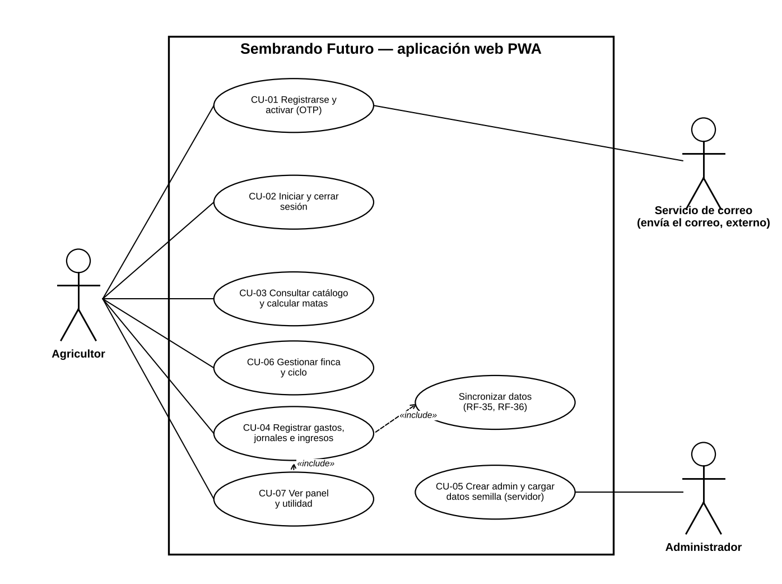
Nota. Elaboración propia.

Figura 2
Diagrama de flujo de datos, nivel 0 (contexto)
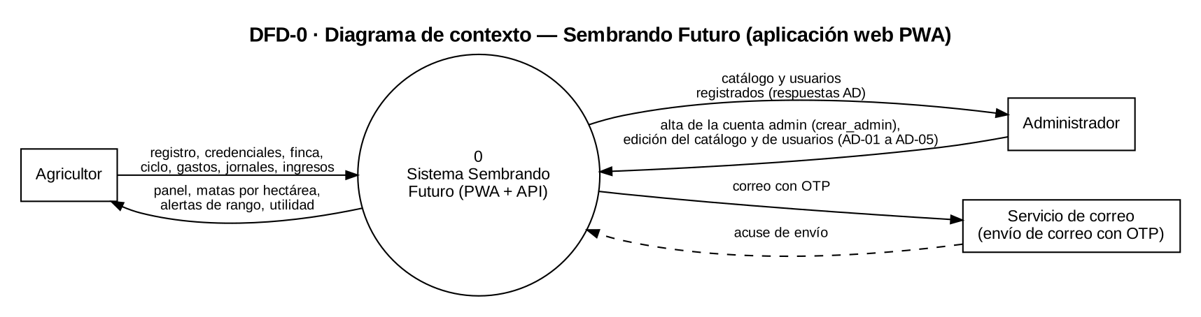
Nota. Elaboración propia.

Figura 3
Diagrama de flujo de datos, nivel 1
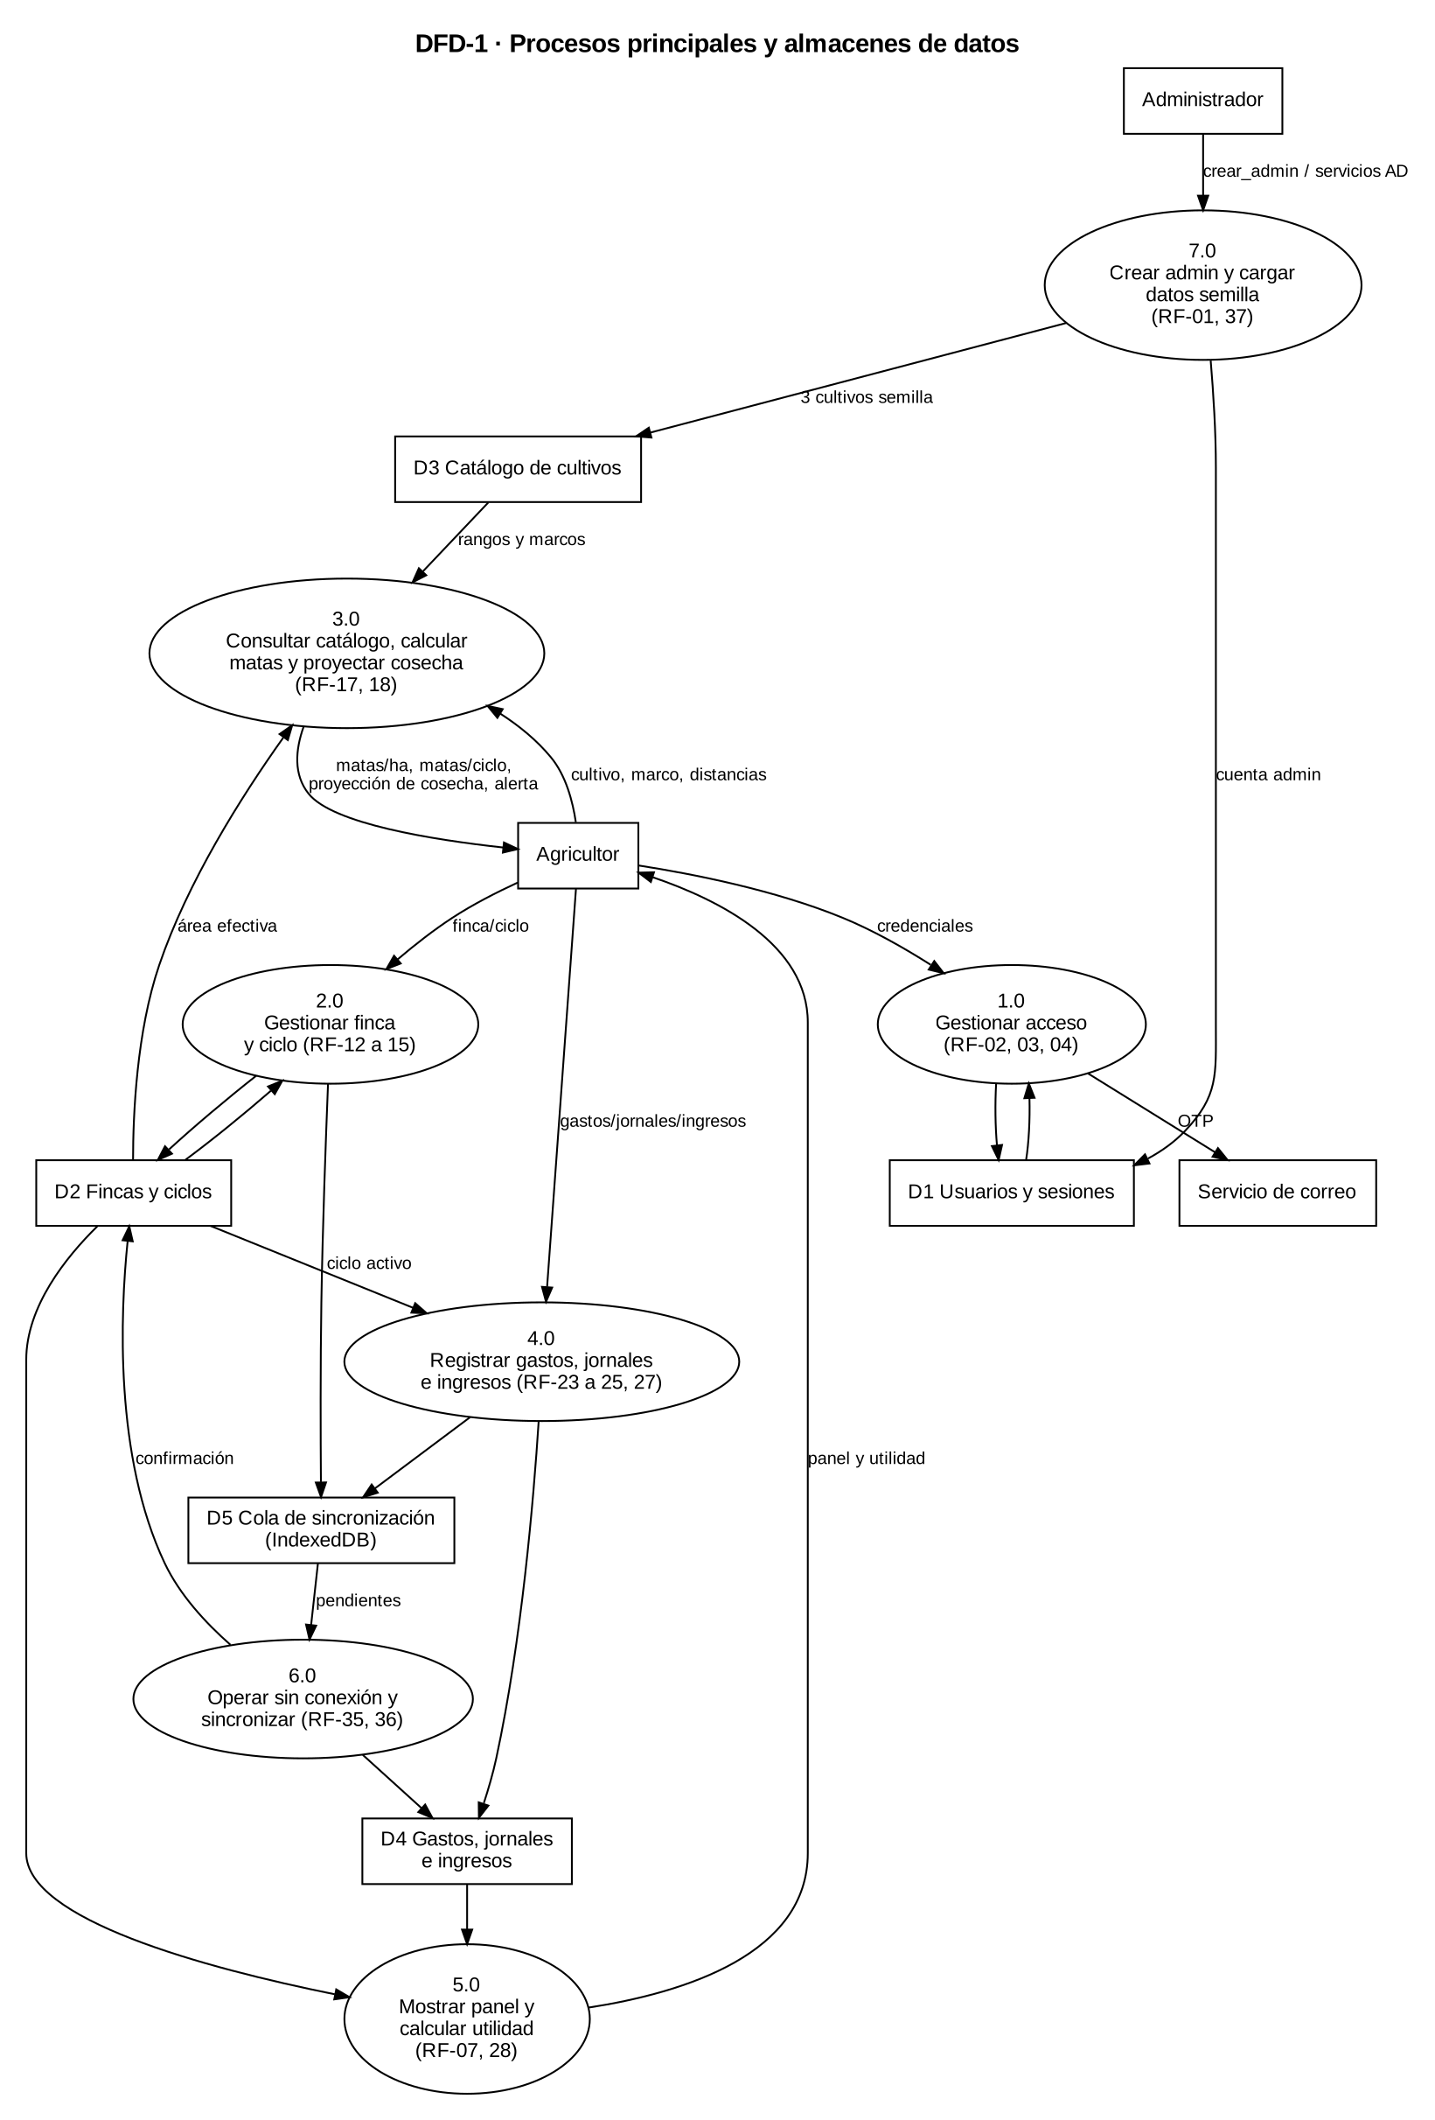
Nota. Elaboración propia.

Figura 4
Diagrama de actividades de registro, acceso y cierre de sesión
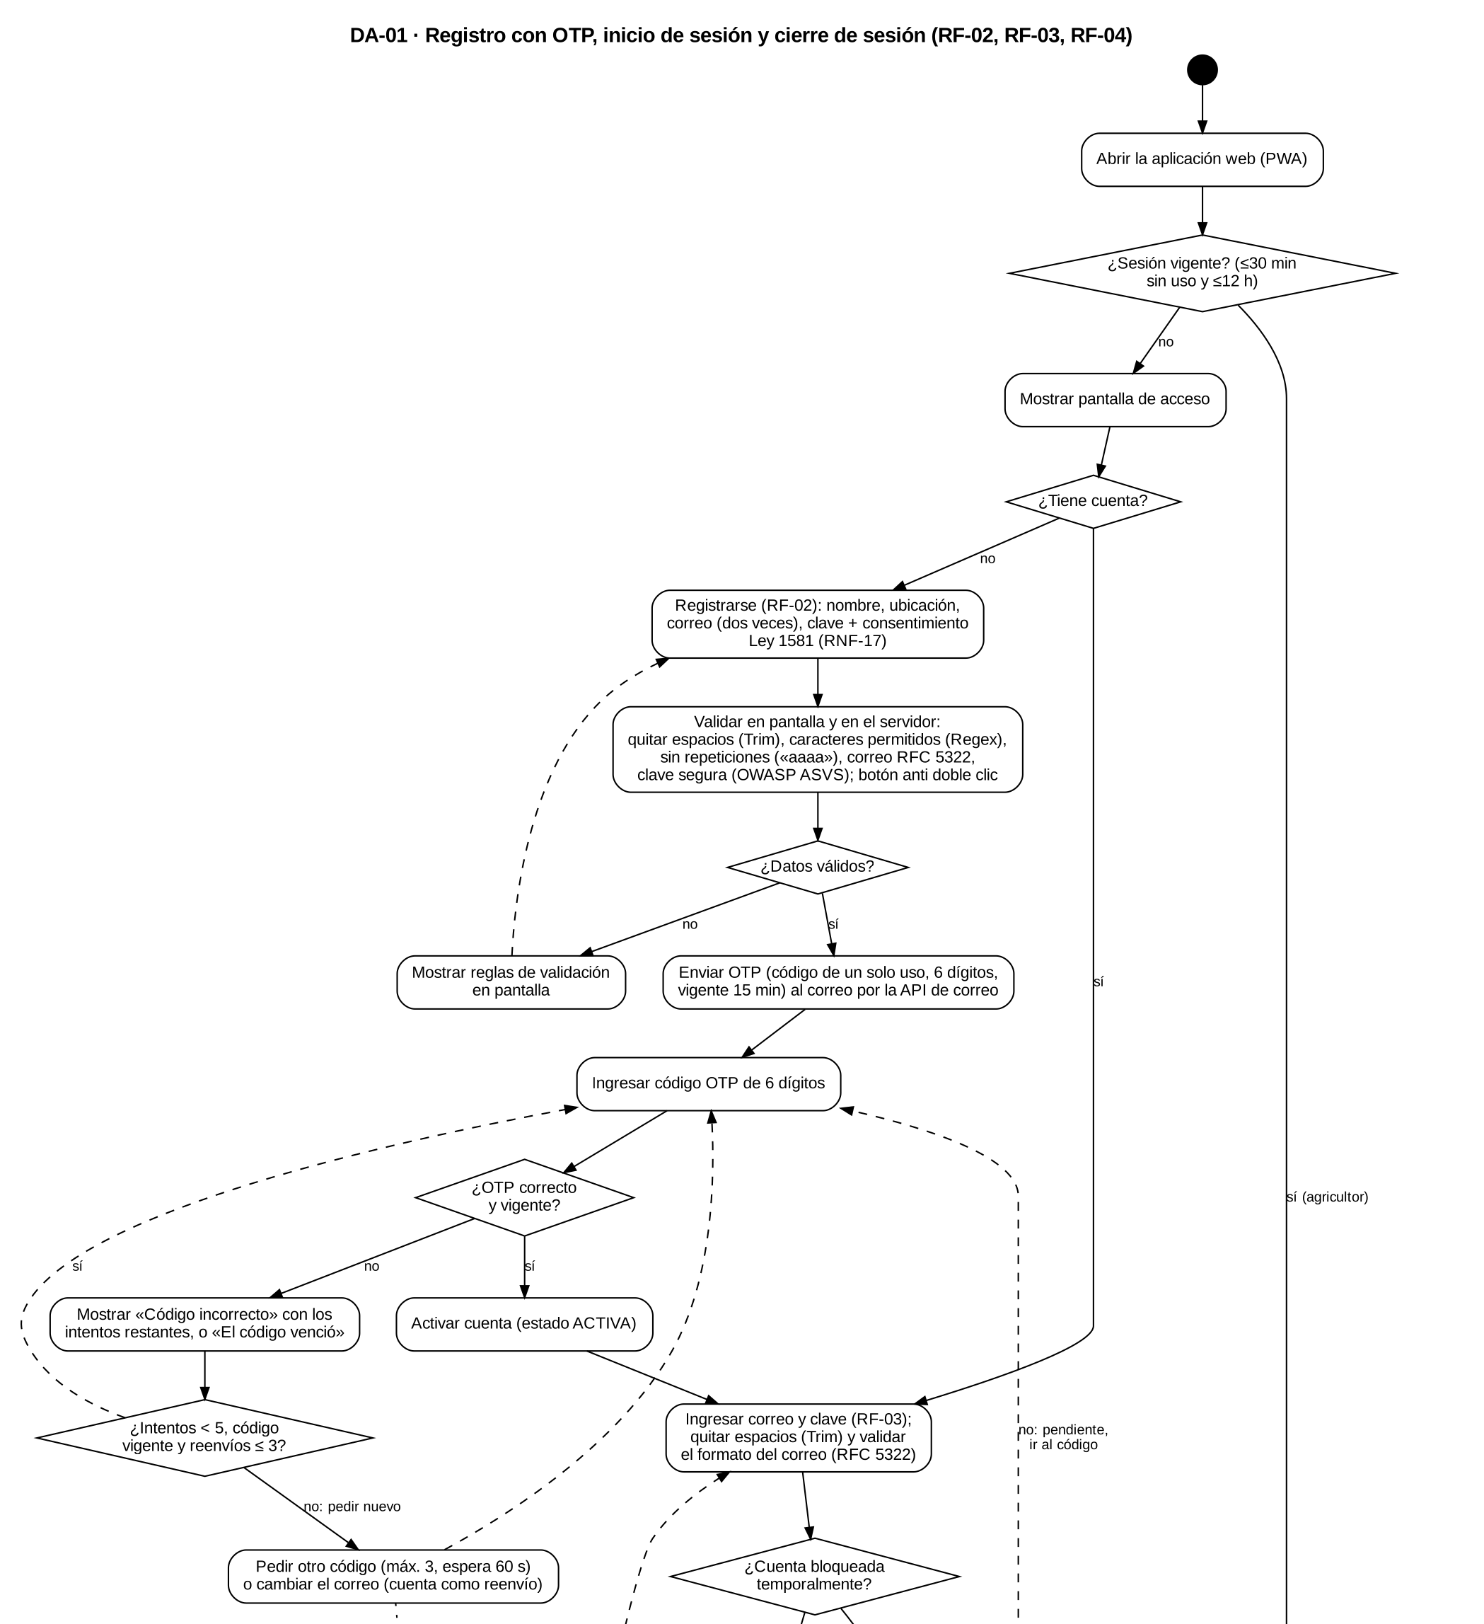

Figura 4
Diagrama de actividades de registro, acceso y cierre de sesión (continuación)
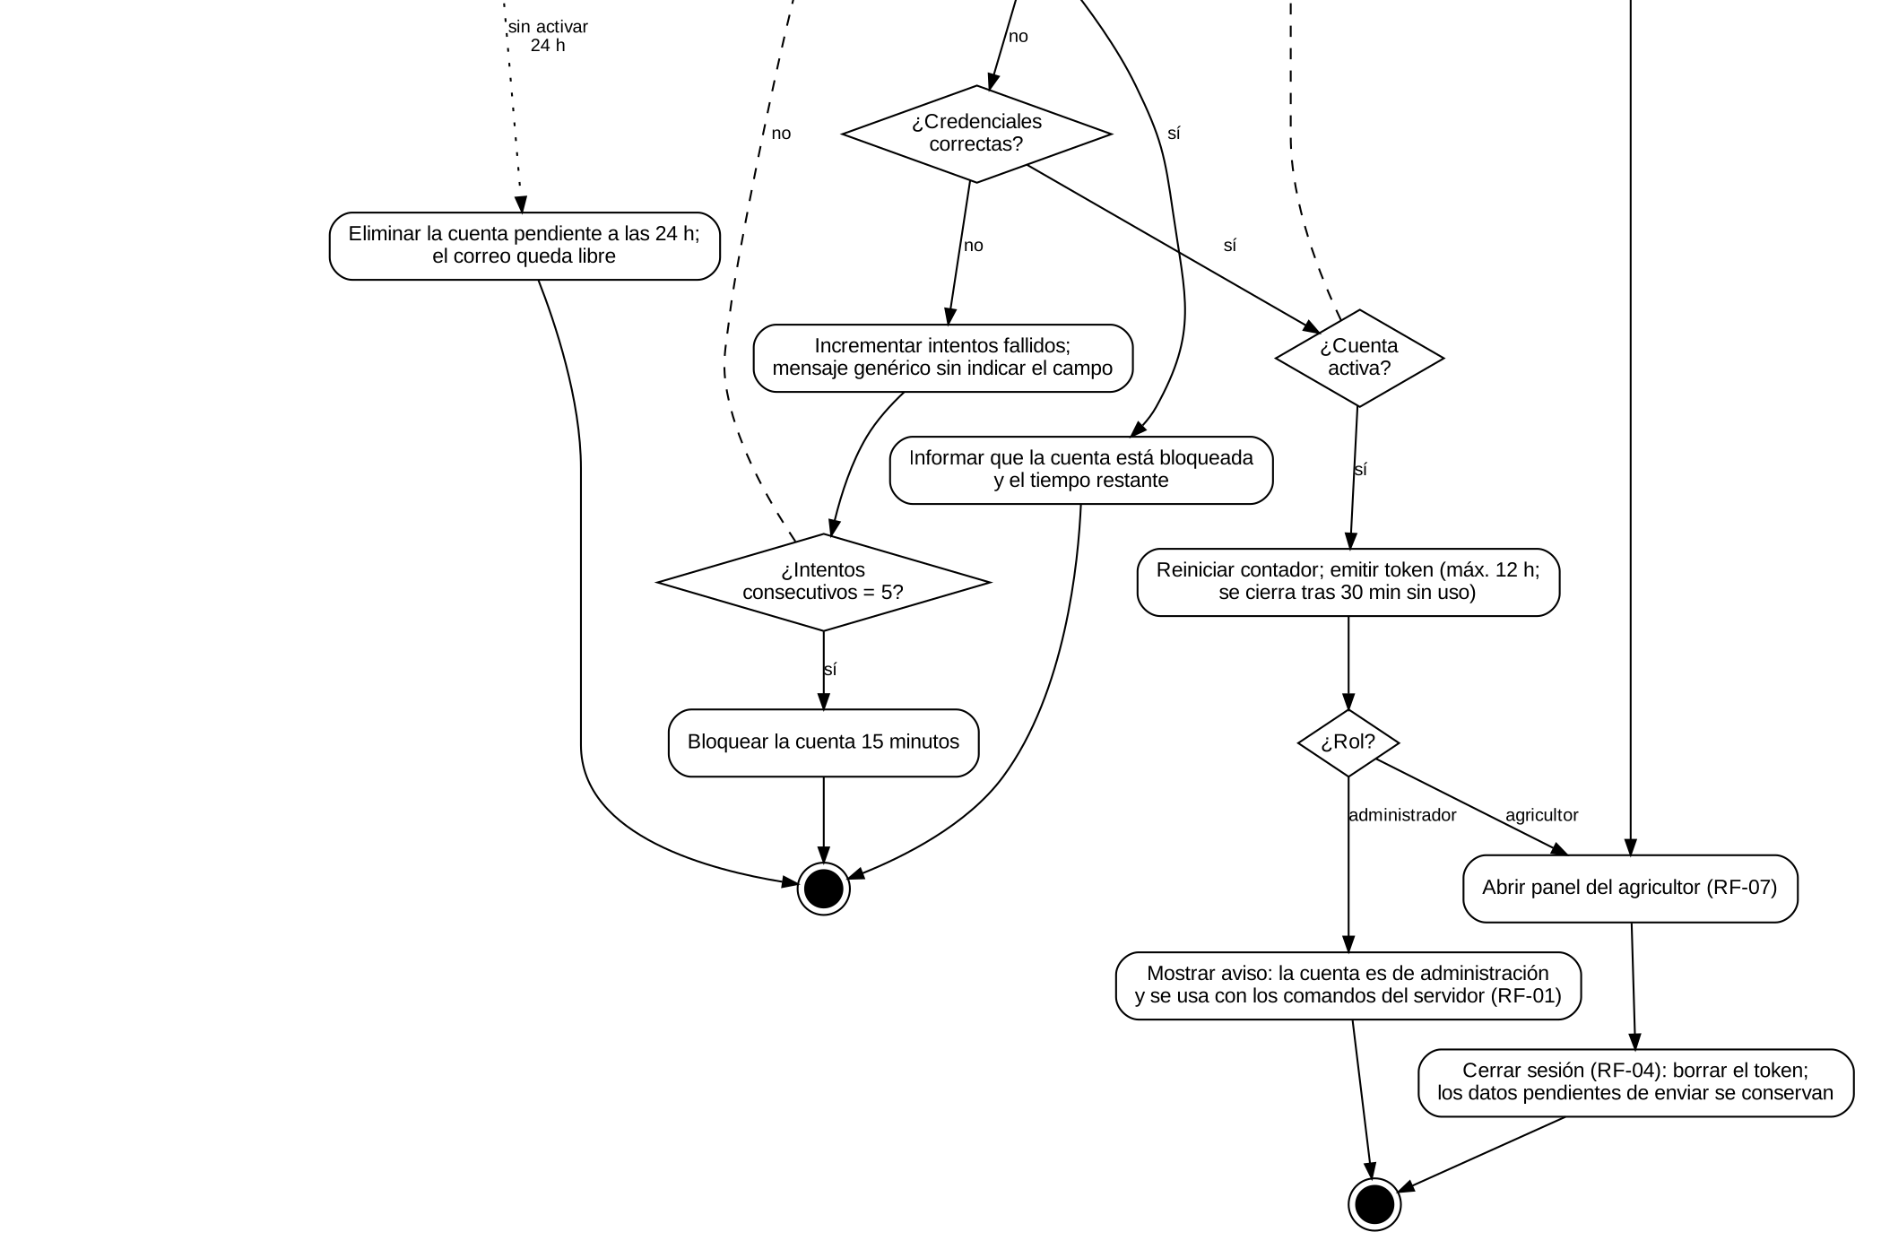
Nota. Elaboración propia.

Figura 5
Diagrama de actividades del ciclo de cultivo
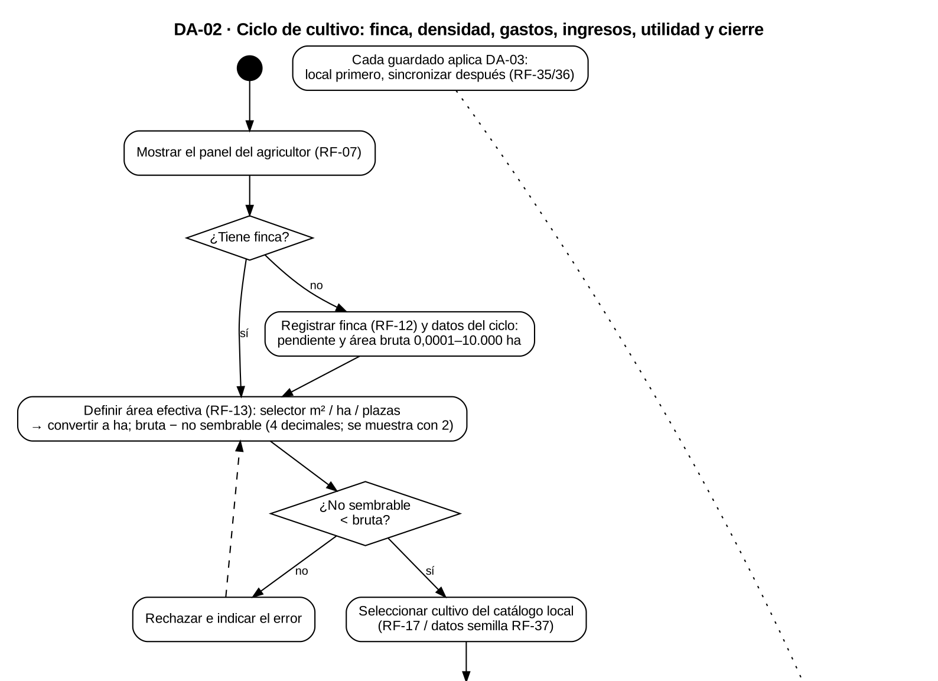

Figura 5
Diagrama de actividades del ciclo de cultivo (continuación)
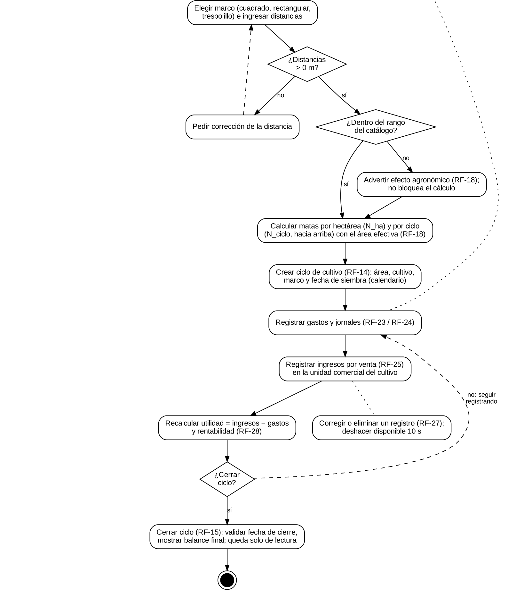
Nota. Elaboración propia.

Figura 6
Diagrama de actividades de guardado local y sincronización
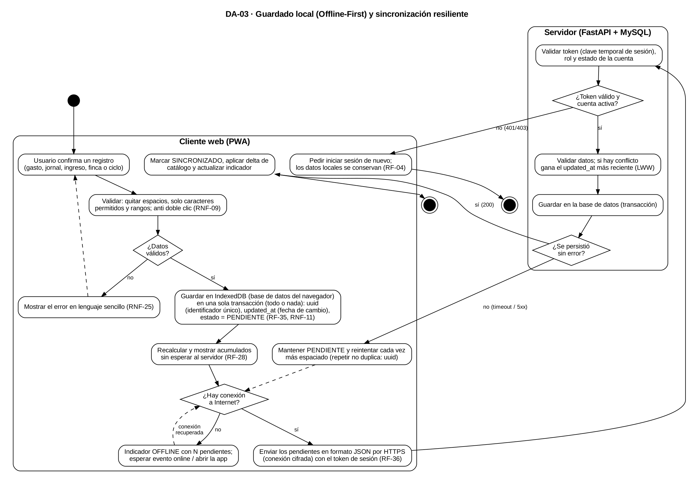
Nota. Elaboración propia.

Figura 7
Diagrama de secuencia del registro y activación por OTP (CU-01)
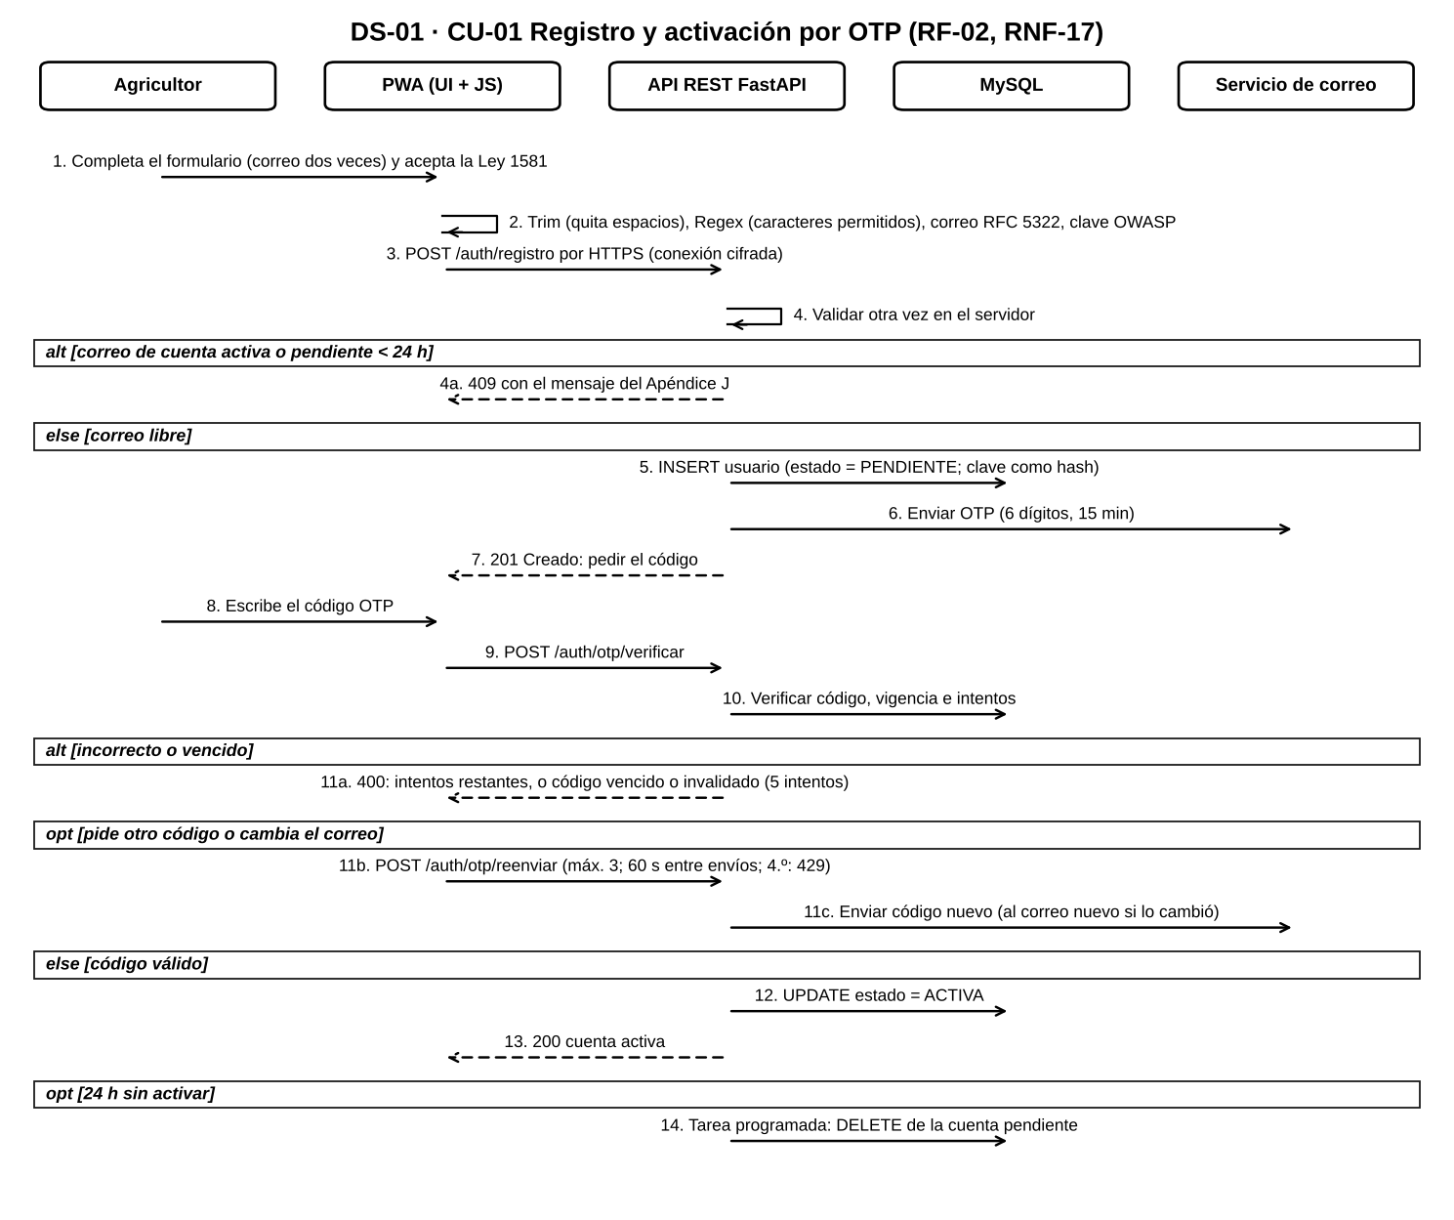
Nota. Elaboración propia.

Figura 8
Diagrama de secuencia del inicio y cierre de sesión (CU-02)
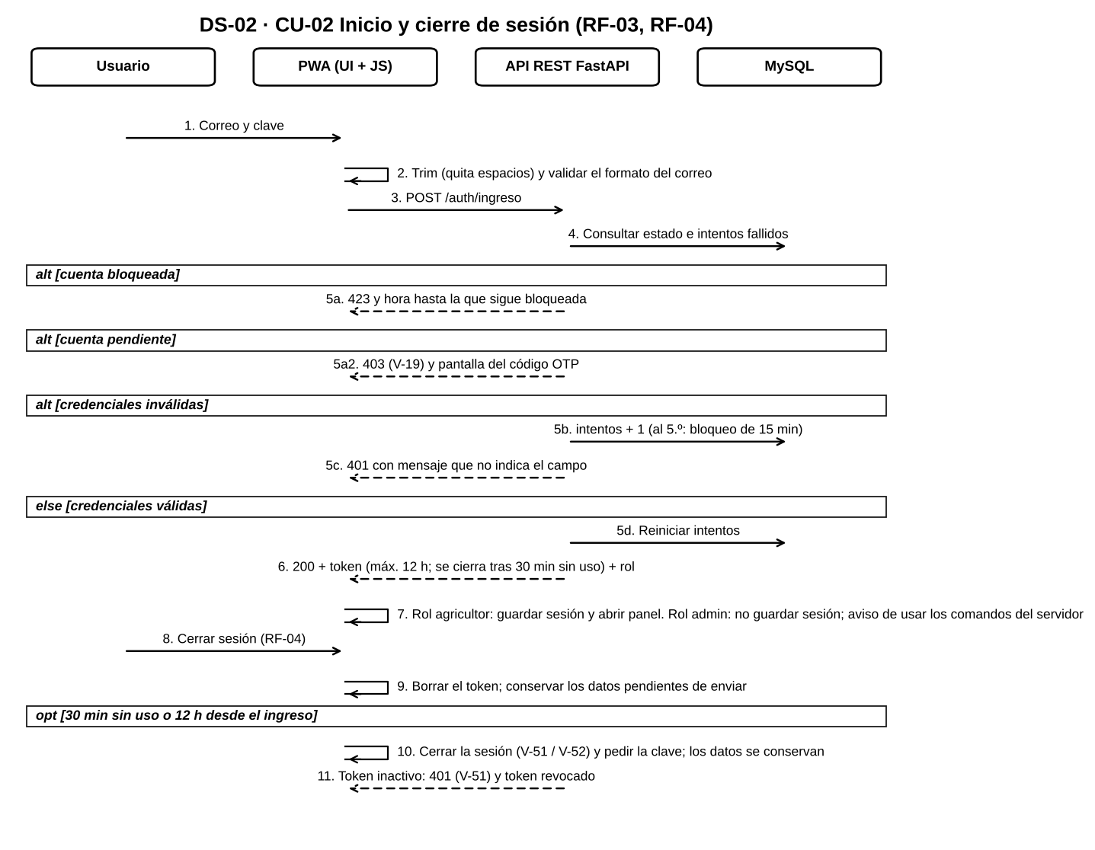
Nota. Elaboración propia.

Figura 9
Diagrama de secuencia del cálculo de matas por hectárea (CU-03)
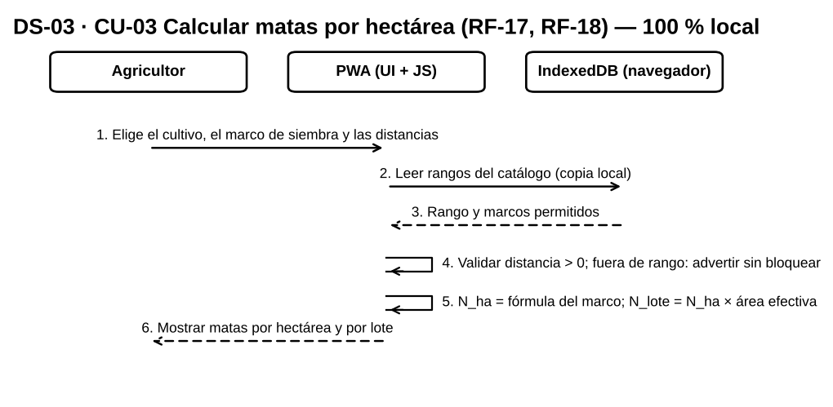
Nota. Elaboración propia.

Figura 10
Diagrama de secuencia del registro de gastos, jornales e ingresos y la sincronización (CU-04)
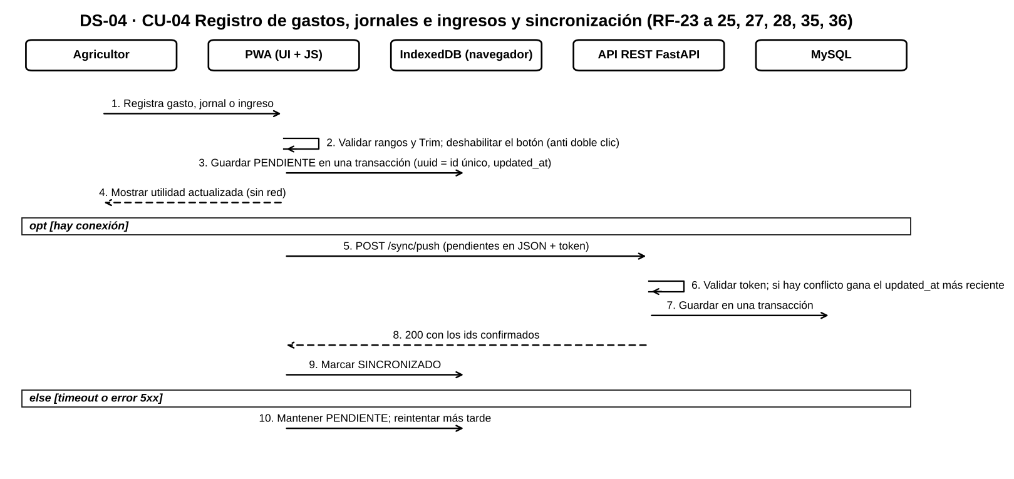
Nota. Elaboración propia.

Figura 11
Diagrama de secuencia de la creación del administrador y los datos semilla (CU-05)
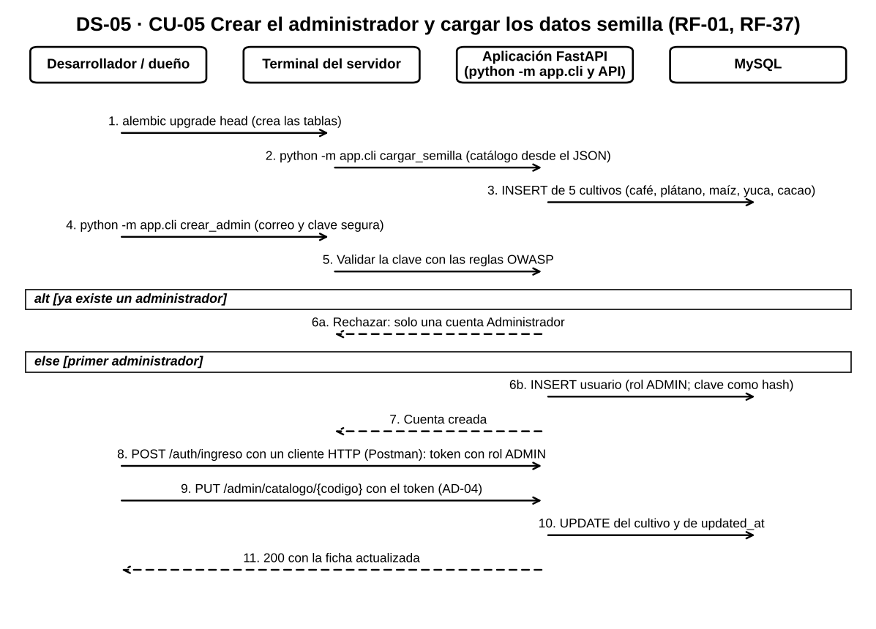
Nota. Elaboración propia.

Figura 12
Diagrama de estados de la cuenta de usuario
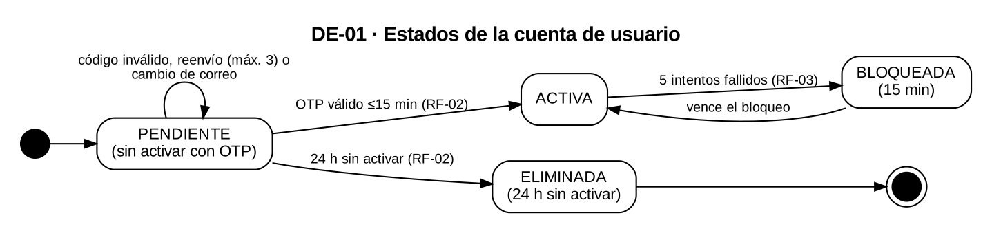
Nota. Elaboración propia.

Figura 13
Diagrama de estados del ciclo de cultivo
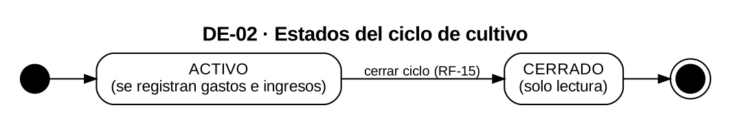
Nota. Elaboración propia.

Figura 14
Diagrama de estados de un registro offline
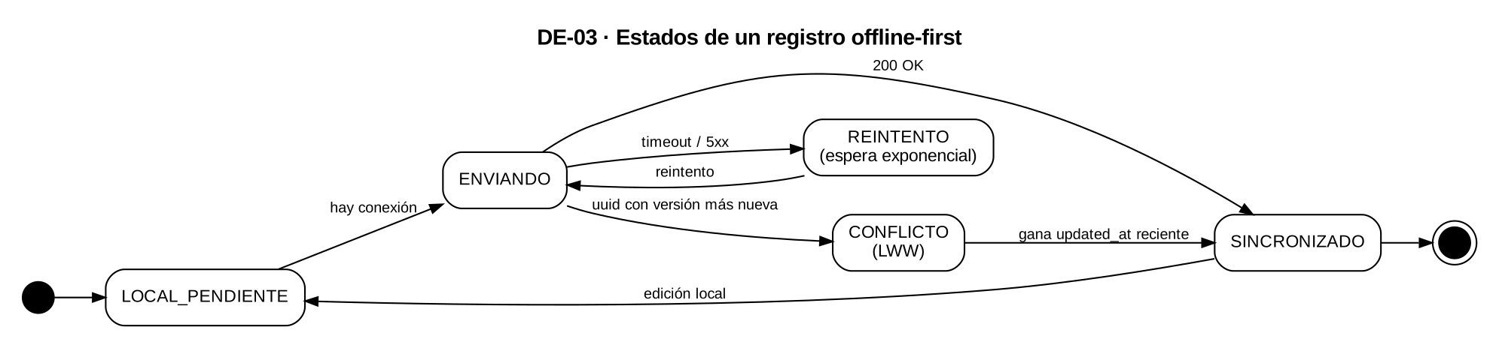
Nota. Elaboración propia.

Figura 15
Diagrama de clases de dominio y servicios
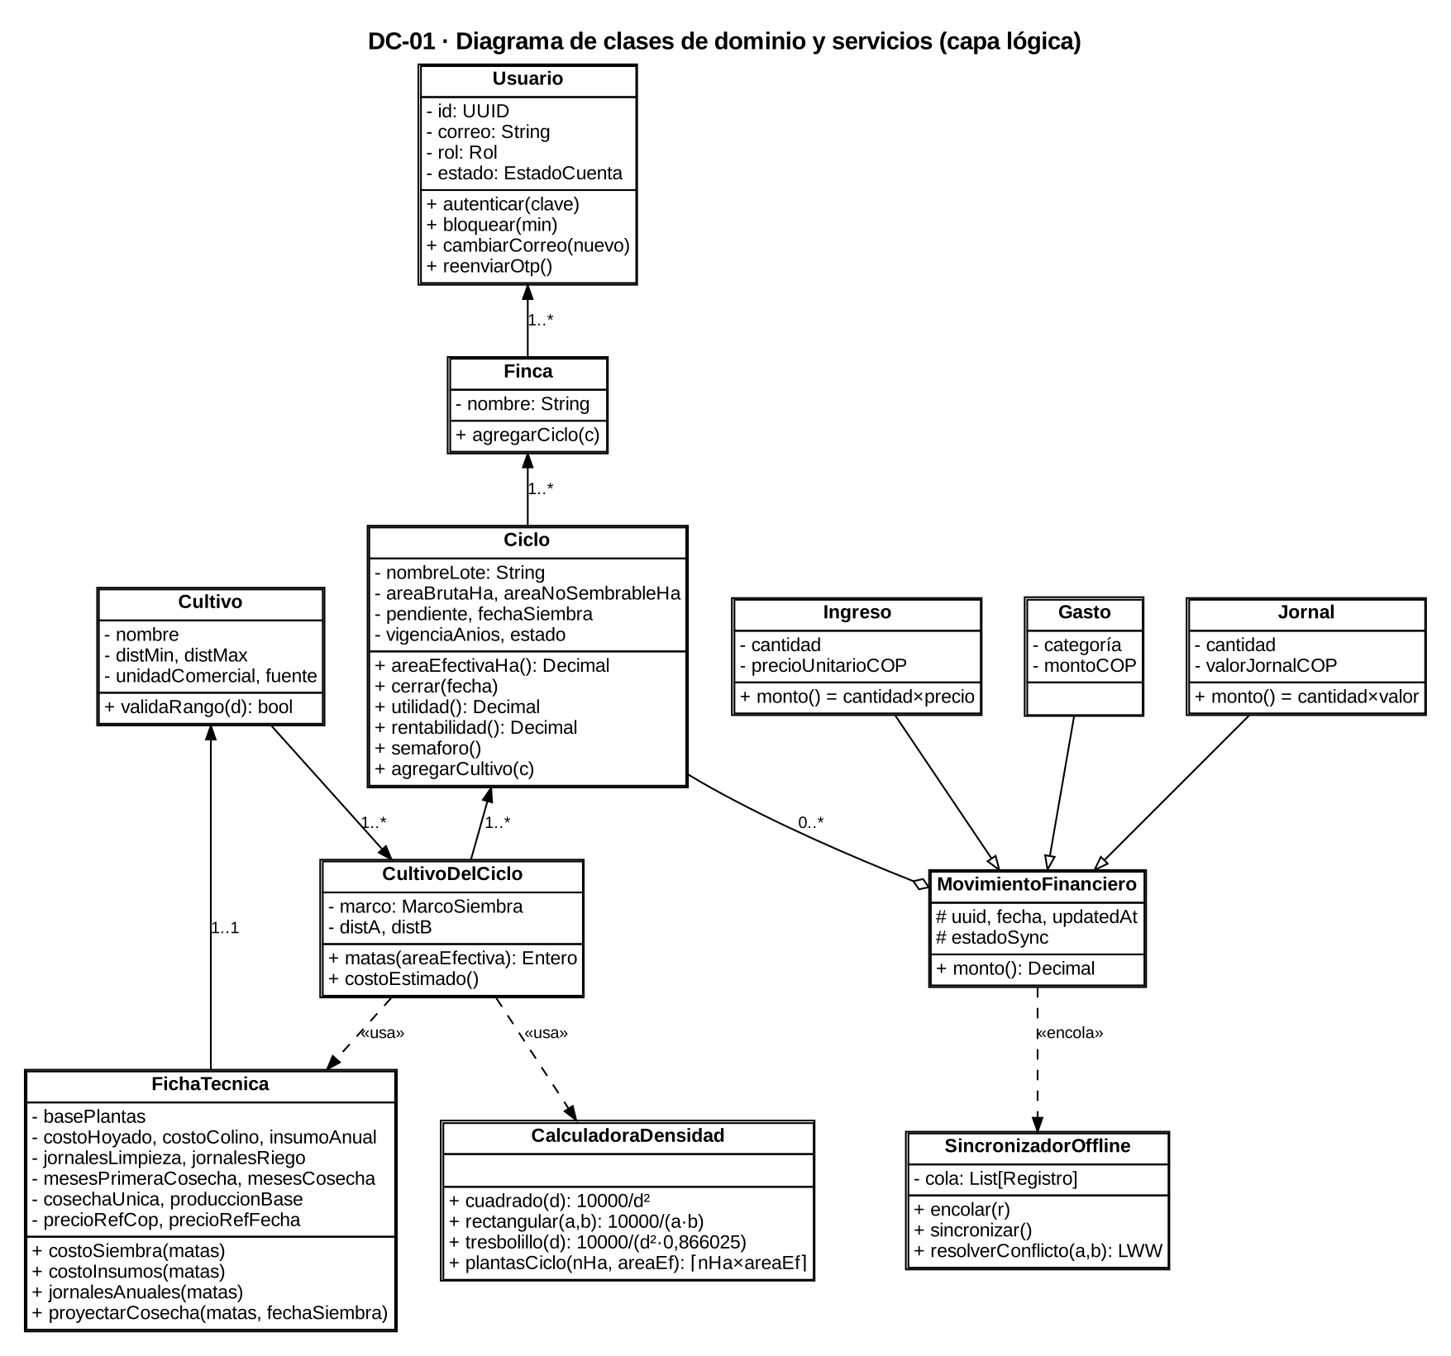
Nota. Elaboración propia.

Figura 16
Modelo entidad-relación
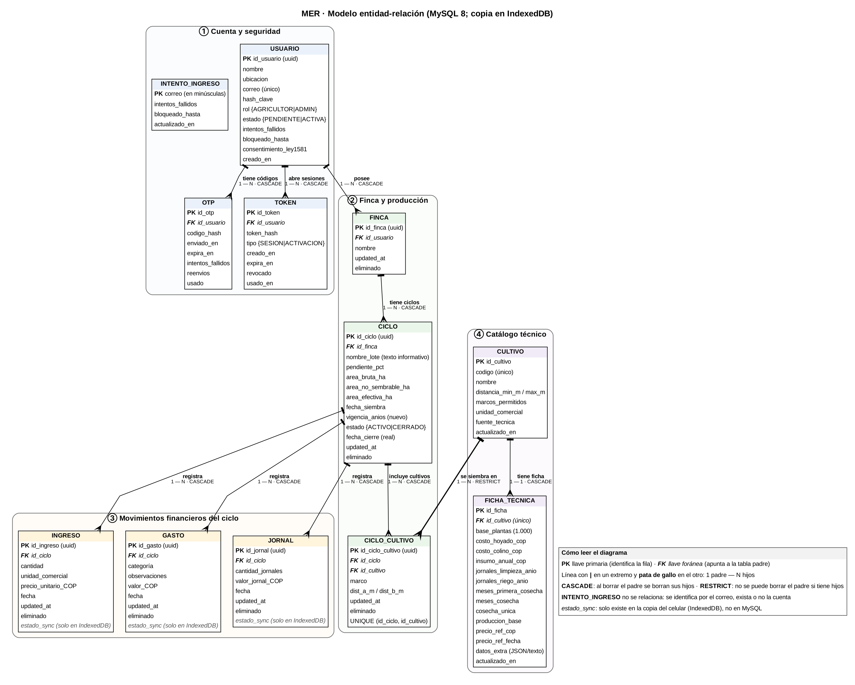

Figura 16
Modelo entidad-relación: vista general por zonas
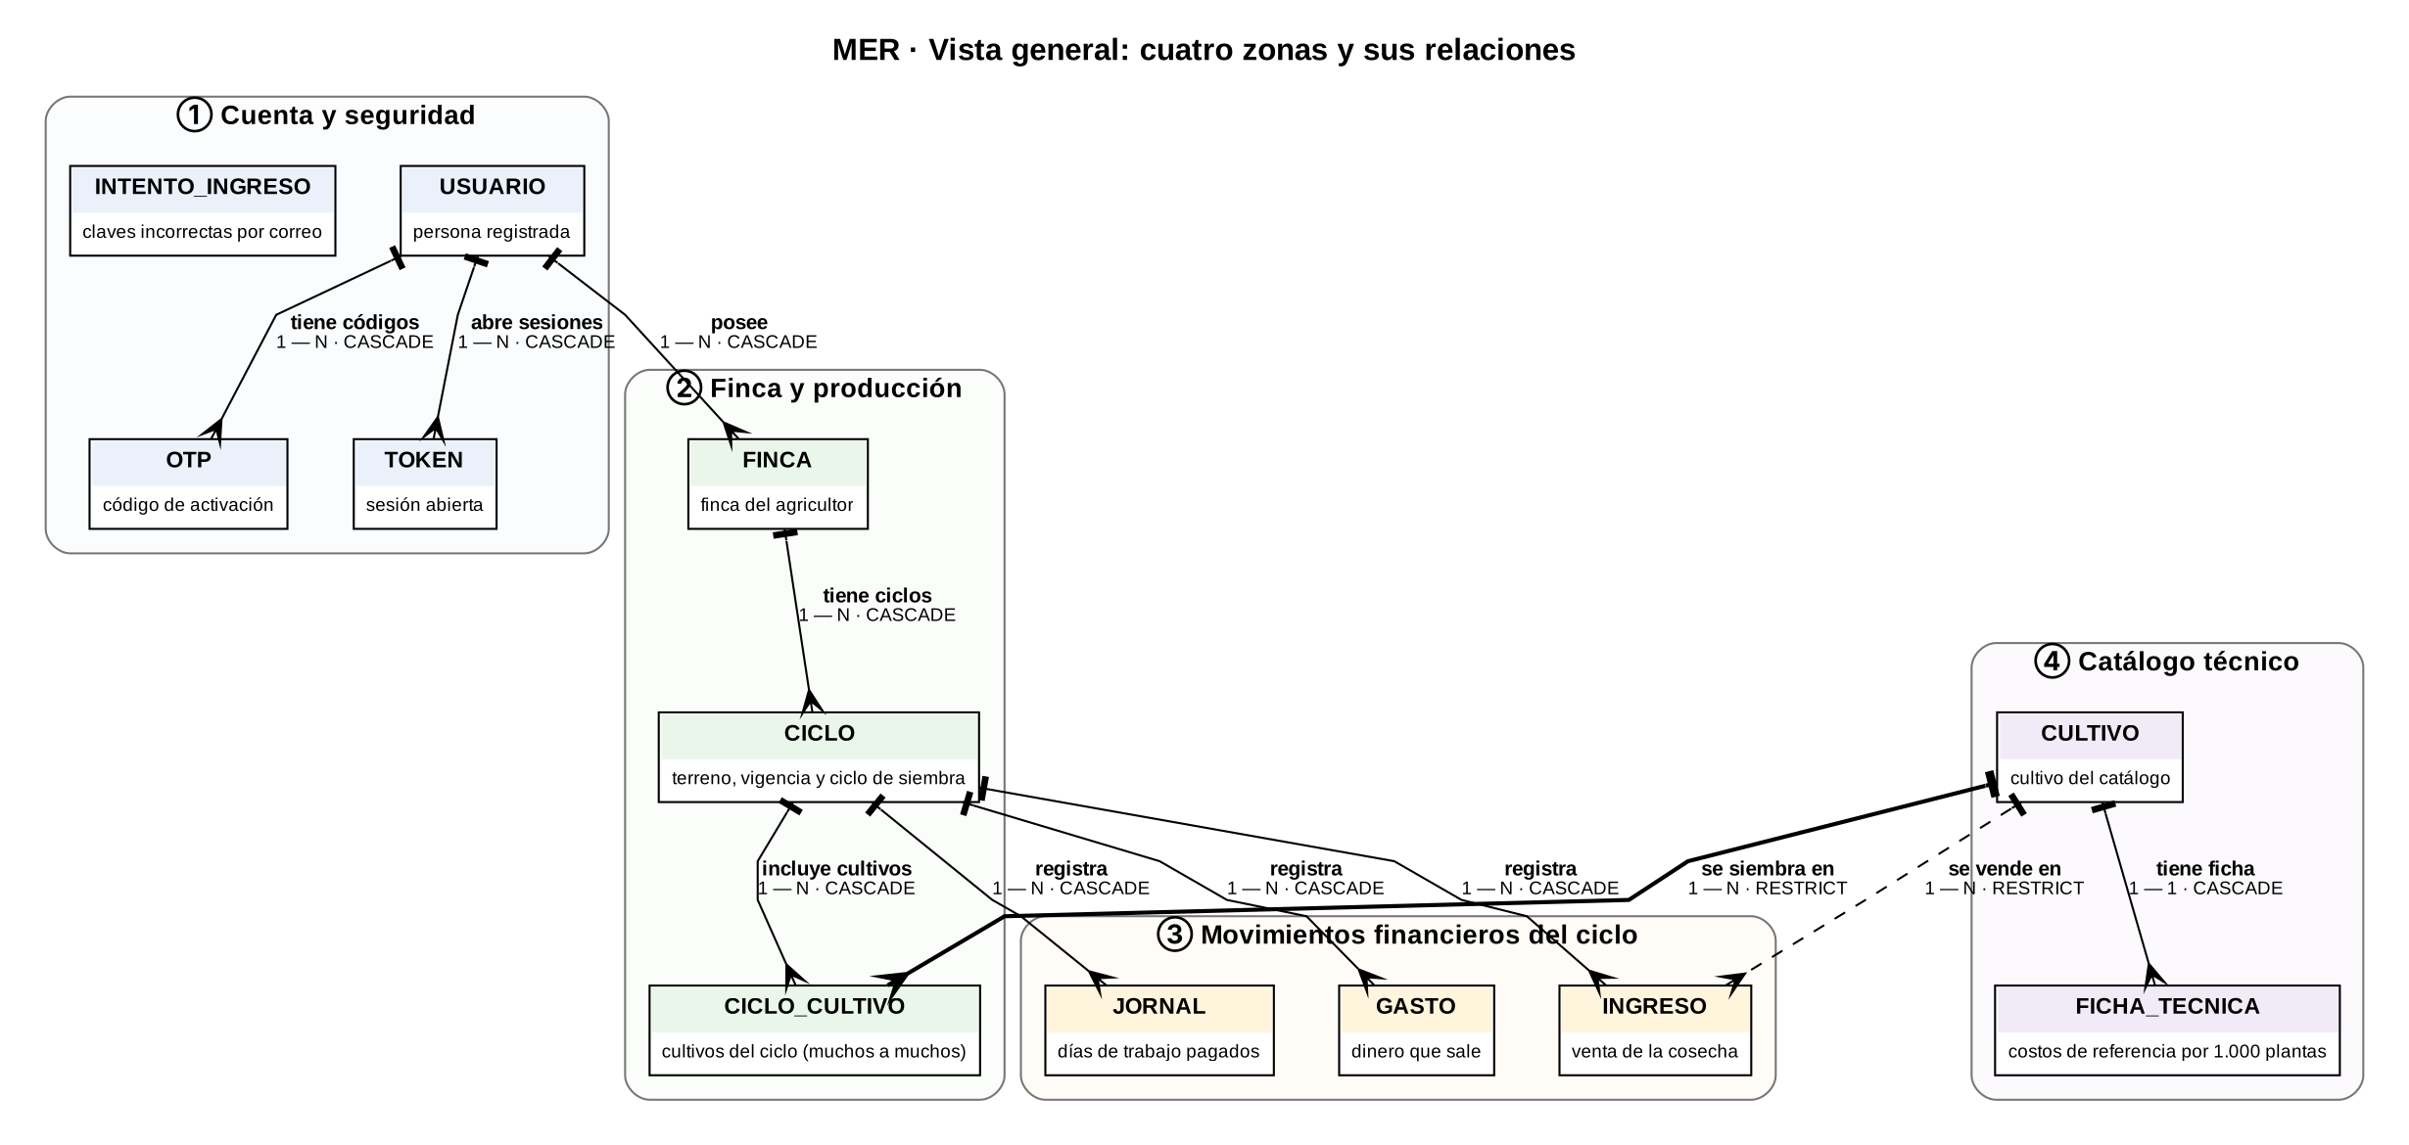
Nota. Elaboración propia.

Figura 17
Diagrama de componentes
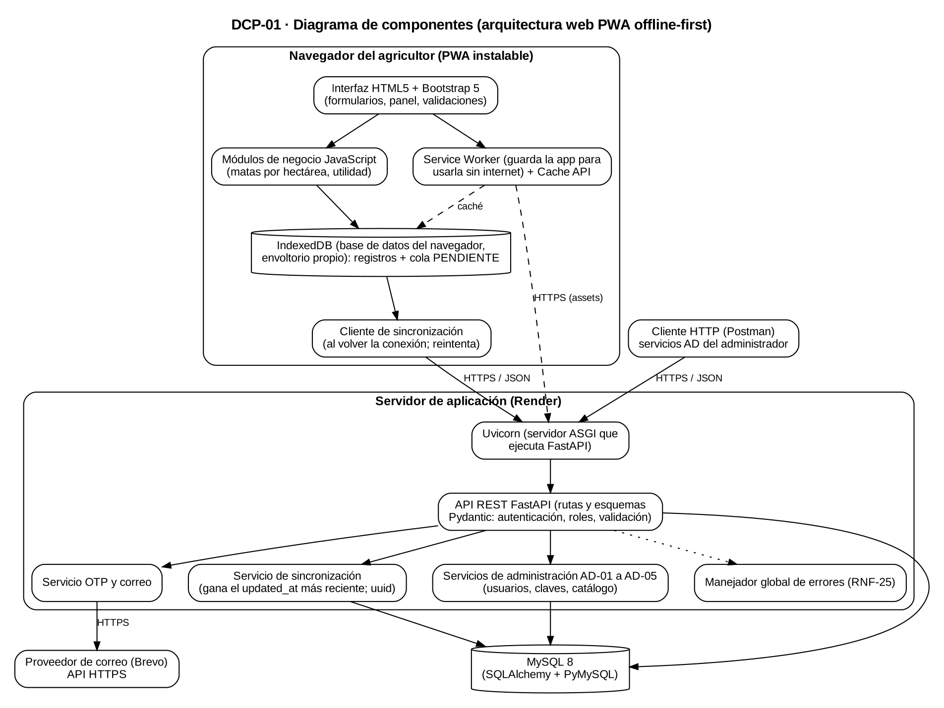
Nota. Elaboración propia.

Figura 18
Diagrama de despliegue
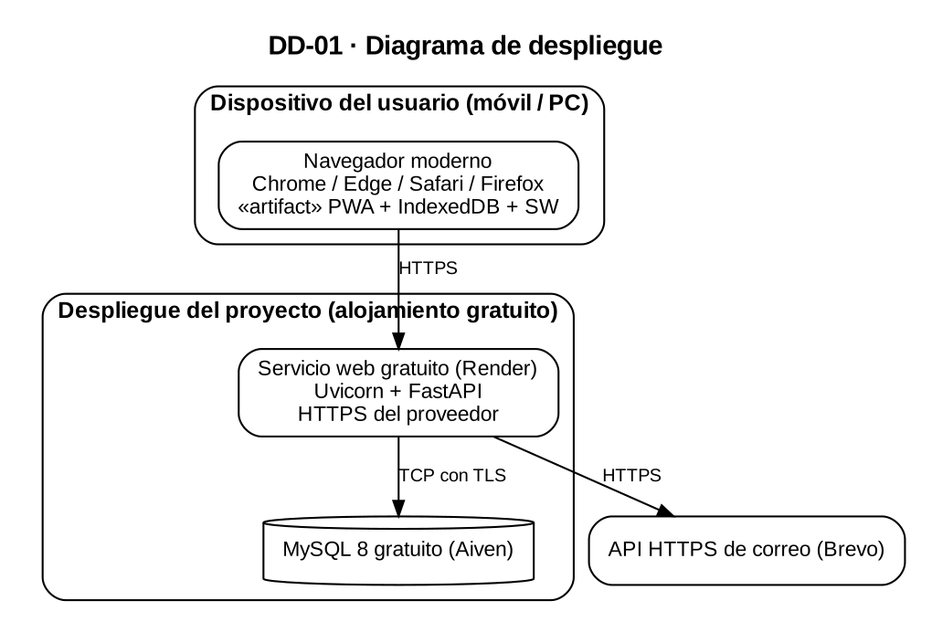
Nota. Elaboración propia.

Figura 19
Diagrama de paquetes
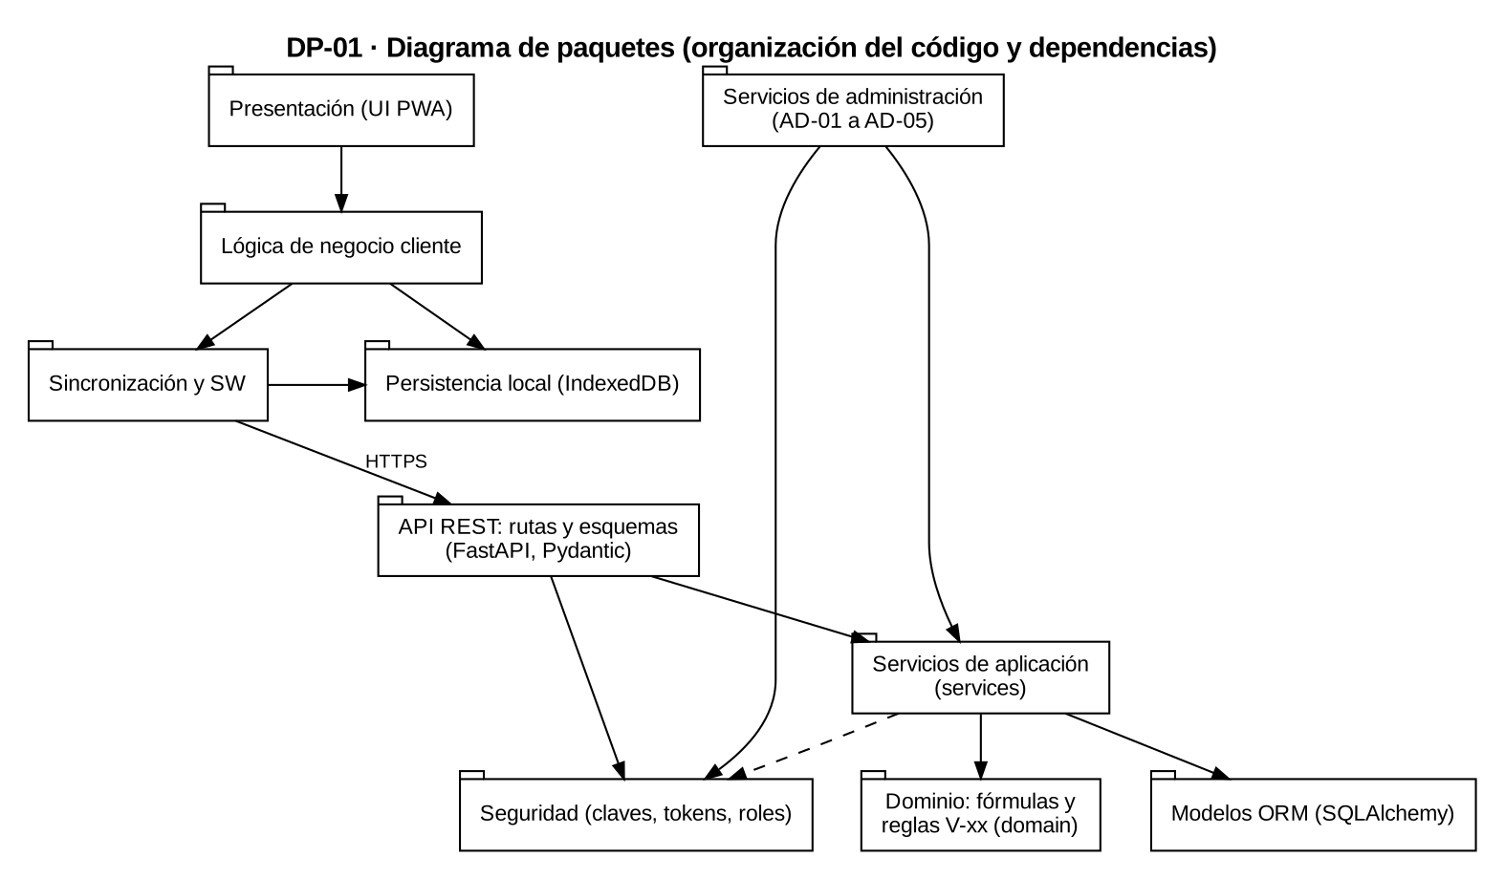
Nota. Elaboración propia.

Apéndice D

Especificaciones narrativas de casos de uso

CU-01 Registro y activación de cuenta
Tabla 37
Especificación del caso de uso CU-01
Caso de uso | CU-01 Registro y activación de cuenta
Actores | Agricultor; servicio de correo
Precondiciones | Conexión a internet para recibir el código OTP.
Flujo principal | 1. El usuario ingresa nombre, ubicación, correo (dos veces) y clave, y acepta el tratamiento de datos personales (Ley 1581).  2. El sistema valida los datos en la pantalla y en el servidor: quita espacios sobrantes, acepta solo caracteres permitidos, rechaza textos repetidos, verifica el formato del correo y exige una clave segura.  3. El sistema crea la cuenta en estado PENDIENTE y envía un código OTP de 6 dígitos, vigente 15 minutos, al correo.  4. El usuario ingresa el código de 6 dígitos; si es correcto y está vigente, el sistema cambia la cuenta a estado ACTIVA.
Flujos alternativos | • Datos basura ('0', 'aaaaa') o clave débil: se rechaza el formulario y se muestran las reglas.  • Correo repetido de una cuenta activa o pendiente: se rechaza con el mensaje correspondiente.  • Código incorrecto: se muestran los intentos restantes; al 5.º fallo el código se invalida.  • Código vencido (más de 15 minutos): se rechaza y se pide uno nuevo.  • Reenvío: hasta 3 por cuenta, con 60 segundos de espera; el 4.º se rechaza.  • Correo mal escrito: el usuario usa «Cambiar correo»; se envía un código a la dirección nueva y cuenta como un reenvío.  • Cuenta sin activar después de 24 horas: se elimina y el correo queda libre.  • Doble clic: el botón se deshabilita tras el primer toque.
Postcondiciones | Cuenta en estado ACTIVA con el consentimiento registrado (o eliminada si no se activó en 24 horas).
Requisitos relacionados | RF-02; RNF-09, RNF-16, RNF-17

CU-02 Inicio y cierre de sesión
Tabla 38
Especificación del caso de uso CU-02
Caso de uso | CU-02 Inicio y cierre de sesión
Actores | Agricultor; Administrador
Precondiciones | Cuenta en estado ACTIVA.
Flujo principal | 1. El usuario ingresa correo y clave.  2. El sistema quita espacios sobrantes y valida el formato del correo.  3. El sistema valida las credenciales y que la cuenta no esté bloqueada.  4. El sistema entrega un token (clave temporal que identifica la sesión) que vence a las 12 horas y se revoca tras 30 minutos sin uso y abre el panel del agricultor; si el rol es Administrador, no abre el panel del agricultor y muestra el aviso «Esta cuenta es de administración y no tiene pantallas en la aplicación. Use los comandos de administración del servidor.»  5. Para salir, el usuario elige «Cerrar sesión»; el sistema avisa cuántos registros siguen pendientes de enviar, pide confirmación, borra el token y conserva los datos locales.
Flujos alternativos | • Credenciales incorrectas: mensaje general que no indica cuál campo falló.  • Cuenta pendiente de activar: no se inicia la sesión y se lleva a la pantalla del código OTP.  • 5 intentos fallidos consecutivos: bloqueo de 15 minutos.  • Olvido de clave: el usuario pide al administrador que la restablezca con el servicio AD-02 de la API.  • 30 minutos sin uso o 12 horas desde el ingreso: la sesión se cierra en el servidor y en el dispositivo (V-51 o V-52), se pide de nuevo la clave y los datos y registros pendientes se conservan. Sin conexión, la clave se compara con el verificador guardado en el dispositivo; tras 5 claves incorrectas seguidas se exige internet (V-53).
Postcondiciones | Sesión iniciada (o cerrada) y datos locales protegidos.
Requisitos relacionados | RF-03, RF-04; RNF-15, RNF-16

CU-03 Consultar el catálogo y calcular matas por hectárea
Tabla 39
Especificación del caso de uso CU-03
Caso de uso | CU-03 Consultar el catálogo y calcular matas por hectárea
Actores | Agricultor
Precondiciones | Sesión iniciada; catálogo disponible en el dispositivo (datos semilla).
Flujo principal | 1. El usuario consulta la ficha del cultivo con sus distancias y marcos recomendados.  2. Selecciona el marco de siembra (cuadrado, rectangular o tresbolillo) e ingresa las distancias en metros.  3. El sistema calcula las matas por hectárea (N_ha) con la fórmula del marco.  4. El sistema multiplica N_ha por el área efectiva del ciclo y muestra las matas del ciclo (N_ciclo), siempre hacia arriba y como número entero.  5. Con la ficha técnica del cultivo y la fecha de siembra, el sistema proyecta sin pedir más datos la primera cosecha, la producción estimada y el ingreso estimado en pesos colombianos.
Flujos alternativos | • Distancia fuera del rango del cultivo: advertencia sobre el efecto agronómico; no bloquea el cálculo.  • Distancia menor o igual a 0: se pide corregirla.  • La ficha del cultivo no trae datos de cosecha: se calculan las matas y no se muestra proyección.
Postcondiciones | Matas por hectárea y por ciclo, y proyección de cosecha cuando la ficha la permite, mostradas en pantalla.
Requisitos relacionados | RF-17, RF-18; RNF-01, RNF-22

CU-04 Registrar gastos, jornales e ingresos
Tabla 40
Especificación del caso de uso CU-04
Caso de uso | CU-04 Registrar gastos, jornales e ingresos
Actores | Agricultor
Precondiciones | Ciclo de cultivo en estado ACTIVO.
Flujo principal | 1. El usuario elige registrar un gasto, unos jornales o un ingreso por venta.  2. El sistema valida los rangos permitidos y deshabilita el botón tras el primer toque.  3. El sistema guarda el registro primero en el dispositivo (estado PENDIENTE) y actualiza la utilidad sin esperar al servidor.  4. Cuando hay conexión, el sistema envía los registros pendientes al servidor y los marca como SINCRONIZADO.  5. Si el usuario se equivoca, puede editar o eliminar el registro; el sistema recalcula los saldos y permite deshacer durante 10 segundos.
Flujos alternativos | • Valor fuera de rango (gasto, jornales, cantidad o precio): se rechaza con un mensaje claro.  • Sin conexión: el registro queda PENDIENTE y se envía después.  • Corte de internet durante el envío: el registro sigue PENDIENTE y se reintenta sin duplicarse.
Postcondiciones | Registros guardados y utilidad del ciclo actualizada.
Requisitos relacionados | RF-23, RF-24, RF-25, RF-27, RF-35, RF-36; RNF-11, RNF-22

CU-05 Crear la cuenta de administrador y cargar los datos semilla
Tabla 41
Especificación del caso de uso CU-05
Caso de uso | CU-05 Crear la cuenta de administrador y cargar los datos semilla
Actores | Administrador (desarrollador o dueño del software)
Precondiciones | Servidor instalado con FastAPI y MySQL 8.
Flujo principal | 1. El responsable ejecuta las migraciones (alembic upgrade head) y el comando cargar_semilla: el sistema crea las tablas y carga el catálogo semilla de 3 cultivos con su ficha técnica (café, plátano y yuca); si ya existen, no los sobrescribe.  2. El responsable ejecuta el comando crear_admin e ingresa correo y clave segura.  3. El sistema valida la clave y guarda la cuenta con rol Administrador.  4. El administrador ejecuta en el servidor los comandos de administración (python -m app.cli) para editar el catálogo, listar cuentas, restablecer claves o eliminar cuentas.
Flujos alternativos | • Ya existe un administrador: el sistema rechaza crear otro.  • Clave que incumple la política: se rechaza.  • Una cuenta sin rol Administrador llama a un servicio AD: el sistema responde 403 (E-06).  • Datos del catálogo inválidos: el sistema responde 400 (E-08) con el campo que falló y no guarda cambios.
Postcondiciones | Un único administrador creado y catálogo semilla disponible.
Requisitos relacionados | RF-01, RF-37; RNF-16

CU-06 Gestionar finca y ciclo de cultivo
Tabla 42
Especificación del caso de uso CU-06
Caso de uso | CU-06 Gestionar finca y ciclo de cultivo
Actores | Agricultor
Precondiciones | Sesión iniciada.
Flujo principal | 1. El usuario crea la finca (nombre).  2. Crea el ciclo con un nombre de lote opcional, el área bruta, la pendiente, la fecha de siembra, la vigencia opcional y un cultivo con su marco de siembra.  3. Define el área real: elige la unidad (m², ha o plaza) e ingresa el área no sembrable; el sistema convierte a hectáreas y calcula el área efectiva (4 decimales internos; se muestra con 2 hacia arriba).  4. Si el ciclo tiene más cultivos, el usuario los agrega uno por uno, cada uno con su marco de siembra.  5. Al terminar la cosecha, cierra el ciclo con su fecha de cierre; el ciclo queda en estado CERRADO, solo de lectura.
Flujos alternativos | • Área no sembrable mayor o igual al área bruta: se rechaza.  • Cultivo repetido en el ciclo: se rechaza.  • Fecha de cierre anterior a la siembra o posterior a hoy: se rechaza.  • Ciclo cerrado sin ingresos registrados: el sistema pide confirmación.
Postcondiciones | Área efectiva guardada y ciclo ACTIVO o CERRADO.
Requisitos relacionados | RF-12, RF-13, RF-14, RF-15; RNF-09, RNF-22

CU-07 Ver el panel y la utilidad
Tabla 43
Especificación del caso de uso CU-07
Caso de uso | CU-07 Ver el panel y la utilidad
Actores | Agricultor
Precondiciones | Sesión iniciada.
Flujo principal | 1. El usuario abre el panel del agricultor.  2. El sistema muestra los indicadores del ciclo elegido: área efectiva, matas, gastos, ingresos y utilidad.  3. El sistema calcula la utilidad (ingresos − gastos), la rentabilidad y la utilidad por hectárea.  4. El panel indica si hay conexión y cuántos registros están pendientes de enviar.
Flujos alternativos | • Gastos mayores que ingresos: la utilidad se muestra en rojo con la palabra «Pérdida».  • Sin gastos registrados: la rentabilidad se muestra como 0,0 %.  • Sin fincas ni ciclos: se muestra la pantalla de bienvenida con el botón «Registrar mi primera finca».
Postcondiciones | Balance del ciclo visible en el panel.
Requisitos relacionados | RF-07, RF-28; RNF-01, RNF-05

Apéndice E

Modelo de dominio y mapa de navegación

Modelo de dominio
- El agricultor posee de 1 a N fincas y consulta el catálogo de cultivos.
- Una finca agrupa de 0 a N ciclos de cultivo.
- Un ciclo tiene un área efectiva, una vigencia opcional y de 1 a N cultivos del catálogo, cada uno con su marco de siembra; cada cultivo del catálogo tiene una ficha técnica de costos.
- El ciclo agrupa de 0 a N gastos (incluidos jornales) y de 0 a N ingresos, y de ellos se calcula la utilidad.
- El administrador mantiene el catálogo y las fichas técnicas con el servicio AD-04 o, desde la consola, editando datos/semilla_catalogo.json y ejecutando cargar_semilla --forzar.

Mapa de navegación
- Pantalla de bienvenida: acceso y registro.
- Panel del agricultor: indicadores del ciclo y accesos rápidos.
- Mis fincas: detalle de finca, área efectiva, agregar cultivos y crear o cerrar ciclo.
- Calculadora de matas por hectárea: seleccionar cultivo, marco y distancias; ver resultado.
- Control financiero: registrar gasto, jornal (día de trabajo de una persona en el campo) e ingreso; editar o eliminar; ver utilidad.

Apéndice F

Plan de pruebas
El plan aplica las técnicas vistas en el curso: caja negra (se prueban entradas y salidas sin mirar el código), caja blanca (pruebas que sí miran el código interno) (se prueba el código interno) y pruebas no funcionales. Cada requisito tiene al menos un caso con valores concretos. El detalle completo, con estado y resultado obtenido, está en la hoja Plan_Pruebas del archivo de Excel adjunto (documento 14). Los casos de caja blanca (con grafos de flujo y caminos independientes) están en el documento 22 y las métricas de calidad con sus metas en el documento 23.
Tabla 44
Técnicas de prueba y criterios
Técnica | Aplicación | Criterio
Particiones de equivalencia y valores límite (pruebas en los bordes de un rango permitido) | Área del ciclo 0,0001–10.000 ha; gasto y precio 1–50.000.000 COP; jornales 0,5–999 en múltiplos de 0,5; venta 0,1–10.000 unidades; clave de 10 a 64 caracteres; OTP de 15 minutos | Cada límite se prueba en el mínimo, en el máximo y justo fuera de rango
Tablas de decisión | Creación del administrador, bloqueo de cuenta y cierre de ciclo | Todas las combinaciones de condiciones
Valores oráculo (resultado correcto calculado aparte) | Cuadrado d = 1 m: 10.000 matas/ha; rectangular 2 × 1,5 m: 3.333,34; tresbolillo d = 3 m: 1.283,01; utilidad 1.000.000 − 600.000 = 400.000 | Error relativo ≤ 0,0001 %
Caja blanca (documento 22) | Camino básico en cuatro funciones: matas por hectárea, iniciar sesión, verificar código y utilidad; cobertura de los módulos de densidad, área efectiva, utilidad y validadores | Cobertura de sentencias y decisiones del 100 % en las cuatro funciones y ≥ 80 % en la lógica de negocio; complejidad ciclomática (cantidad de caminos independientes dentro de una función) (caminos independientes) ≤ 10; duplicación ≤ 5 %
No funcionales | Rendimiento, accesibilidad, seguridad y fiabilidad | Lighthouse (herramienta de Chrome que mide rendimiento y accesibilidad), WCAG 2.1 AA, OWASP ZAP (escáner de vulnerabilidades web), TLS 1.2+
Proceso (documento 23) | Registro de tiempos y defectos por sprint | Bitácora PSP (método personal de registro de tiempos y defectos) y 25 métricas con meta

Tabla 45
Casos de prueba funcionales (resumen por requisito)
Requisito | Casos | Ejemplo de caso (entradas → resultado)
RF-01 | 13 | Ejecutar crear_admin con correo válido y clave 'Cafe#Cauca2026' sin admin previo → Cuenta creada con rol ADMIN
RF-02 | 21 | Registro con datos válidos: 'María Pérez', 'maria@correo.com', 'Caloto', 'Cafe#Cauca2026' → Cuenta PENDIENTE y OTP enviado al correo
RF-03 | 7 | Correo y clave correctos de una cuenta ACTIVA → Sesión iniciada y panel del agricultor abierto
RF-04 | 2 | Cerrar sesión con 3 registros PENDIENTES → Advierte «3 registros sin enviar», pide confirmación y conserva los datos locales
RF-07 | 3 | Ingresar sin fincas ni ciclos → Muestra «Bienvenido a Sembrando Futuro» y el botón «Registrar mi primera finca»
RF-12 | 4 | Área bruta 0,0001 / 0,00009 / 10.000 / 10.000,0001 ha → 0,0001 y 10.000 se aceptan; los otros dos se rechazan
RF-13 | 4 | Bruta 1,0 ha; no sembrable 1.000 m² → Área efectiva 0,90 ha
RF-14 | 8 | Crear ciclo con área, cultivo y fecha de siembra → Ciclo en estado ACTIVO
RF-15 | 6 | Cerrar ciclo ACTIVO con ingresos y fecha de cierre válida → Pasa a CERRADO, queda de solo lectura
RF-17 | 3 | Abrir la ficha de café con internet y luego sin conexión → La ficha se ve igual en ambos casos
RF-18 | 11 | Cuadrado, d = 1 m → 10.000 matas/ha
RF-23 | 5 | Monto 0 / 1 / 50.000.000 / 50.000.001 COP → 1 y 50.000.000 se aceptan; 0 y 50.000.001 se rechazan
RF-24 | 4 | Jornales 0,4 / 0,5 / 1,25 / 999 / 999,5 → 0,5 y 999 se aceptan; 0,4, 1,25 y 999,5 se rechazan
RF-25 | 5 | Cantidad 0,09 / 0,1 / 10.000 / 10.001 → 0,1 y 10.000 se aceptan; los otros se rechazan
RF-27 | 3 | Eliminar un gasto de $150.000 y tocar «Deshacer» a los 9 s → El gasto vuelve y los saldos se restauran
RF-28 | 8 | Ingresos 1.000.000 y gastos 600.000 → Utilidad 400.000; rentabilidad 66,67 %
RF-35 | 2 | Modo avión → registrar gasto → cerrar pestaña → reabrir → El gasto sigue guardado (0 % de pérdida)
RF-36 | 5 | Volver la conexión con 3 registros PENDIENTES → Se envían solos y pasan a SINCRONIZADO
RF-37 | 7 | Instalar en un servidor nuevo y abrir la app → Los 3 cultivos aparecen en la base de datos y en el dispositivo
Nota. El plan tiene 121 casos funcionales, 12 no funcionales y 4 generales (caja blanca, proceso y humo), más 98 casos de validación (uno con dato válido y otro con dato inválido por cada regla del Apéndice J), es decir, 235 casos en total. Además, el documento 22 define 28 casos de caja blanca (CB-01 a CB-28) para cuatro funciones.
Tabla 46
Casos de prueba no funcionales
RNF | Tipo | Cómo se verifica
RNF-01 | Rendimiento | Medir con performance.now() 20 cálculos en un equipo de 2 GB de RAM: 95 % ≤ 2,0 s
RNF-05 | Usabilidad | 5 agricultores registran un gasto y calculan matas sin ayuda: ≥ 90 % de éxito en ≤ 3 pantallas y < 2 min
RNF-07 | Accesibilidad | Lighthouse (herramienta de Chrome) y revisión manual: texto de contenido ≥ 18 px y etiquetas secundarias ≥ 16 px, botones ≥ 48 × 48 px, contraste ≥ 4,5:1
RNF-09 | Seguridad | Enviar '<script>alert(1)</script>' y "' OR 1=1 --" en cada campo de texto: se rechazan o se muestran como texto; OWASP ZAP sin alertas altas
RNF-10 | Disponibilidad | Con modo avión, las funciones del cliente funcionan al 100 %; un monitor externo consulta /api/v1/salud cada 5 minutos y registra la disponibilidad mensual del servidor (meta 99,0 %)
RNF-11 | Fiabilidad | Cerrar el navegador de forma abrupta y cortar la red durante el envío: 0 registros perdidos, duplicados o corruptos
RNF-14 | Seguridad | Revisar con SSL Labs (prueba de HTTPS) que solo se acepta TLS 1.2+; revisar que todas las consultas usan el ORM
RNF-15 | Seguridad | Llamar la API con token de otro usuario, y sin token, y los servicios AD con token de agricultor: 100 % de respuestas 401/403; un agricultor no ve datos de otro
RNF-16 | Seguridad | Revisar la base de datos: 0 claves en texto plano; hash (huella cifrada de la clave que no se puede revertir) con Argon2 (algoritmo moderno para cifrar contraseñas) (algoritmos para cifrar claves)
RNF-17 | Cumplimiento legal | Registro sin aceptar la autorización: se rechaza; con aceptación, el consentimiento queda guardado con fecha
RNF-22 | Exactitud | Pruebas unitarias con los valores oráculo (resultado correcto calculado aparte, para compararlo con el del sistema) de RF-18, RF-24 y RF-28: error relativo ≤ 0,0001 %
RNF-25 | Seguridad | Forzar error 500, falla de base de datos y de red: 0 trazas técnicas visibles; mensaje claro en lenguaje sencillo

Apéndice G

Matriz de trazabilidad
La matriz completa con los casos de prueba por requisito se entrega en el archivo de Excel adjunto. A continuación se resume la relación entre requisitos, casos de uso y diagramas.
Tabla 47
Trazabilidad entre requisitos funcionales, casos de uso y diagramas
RF | Caso de uso | Diagramas | Entidad o clase
RF-01 | CU-05 | DA-01, DS-05, DE-01 | USUARIO (rol ADMIN único)
RF-02 | CU-01 | DA-01, DS-01, DE-01 | USUARIO, OTP
RF-03 | CU-02 | DA-01, DS-02, DE-01 | USUARIO
RF-04 | CU-02 | DA-01, DS-02 | USUARIO (sesión)
RF-07 | CU-07 | DA-01, DA-02 | (pantalla)
RF-12 | CU-06 | DA-02, DC-01, MER | FINCA
RF-13 | CU-06 | DA-02, DC-01 | CICLO
RF-14 | CU-06 | DA-02, DE-02, MER | CICLO, CICLO_CULTIVO
RF-15 | CU-06 | DA-02, DE-02 | CICLO
RF-17 | CU-03 | DA-02, DS-03 | CULTIVO, FICHA_TECNICA
RF-18 | CU-03 | DA-02, DS-03, DC-01 | CalculadoraDensidad
RF-23 | CU-04 | DA-02, DS-04, MER | GASTO
RF-24 | CU-04 | DA-02, DS-04, MER | JORNAL
RF-25 | CU-04 | DA-02, DS-04, MER | INGRESO
RF-27 | CU-04 | DA-02, DS-04 | GASTO, JORNAL, INGRESO
RF-28 | CU-07 | DA-02, DS-04 | Ciclo.utilidad()
RF-35 | CU-04 | DA-03, DE-03, DS-04, DCP-01 | IndexedDB (envoltorio propio)
RF-36 | CU-04 | DA-03, DE-03, DS-04 | SincronizadorOffline
RF-37 | CU-05 | MER, DCP-01, DS-05 | CULTIVO, FICHA_TECNICA
Nota. CU: caso de uso. Las siglas de los diagramas se explican en el Apéndice C.

Apéndice H

Cronograma
El proyecto inicia el 26 de octubre de 2026 y termina el 3 de enero de 2027 (diez semanas, S1 a S10). Se desarrolla con Scrum en cinco sprints: el sprint 0 reúne la documentación y el diseño técnico, los sprints 1 a 3 entregan un incremento cada uno y el sprint 4 cierra con las pruebas finales y el despliegue. Mikael Ramos es el Scrum Master (guía el proceso) y Kevin Zambrano es el Product Owner (ordena los requisitos); ambos desarrollan. Cada sprint termina con una demostración del incremento, una retrospectiva y el informe de métricas del documento 23.
Tabla 48
Sprints del proyecto
Sprint | Semanas | Fechas | Objetivo
0 | S1 a S3 | 26/10/2026 a 15/11/2026 | Documentación, plan de pruebas, diseño técnico y entorno
1 | S4 y S5 | 16/11/2026 a 29/11/2026 | Incremento 1: cuentas y acceso (RF-01, RF-02, RF-03, RF-04, RF-07)
2 | S6 y S7 | 30/11/2026 a 13/12/2026 | Incremento 2: finca, ciclo y densidad (RF-12 a RF-15, RF-17, RF-18, RF-37)
3 | S8 y S9 | 14/12/2026 a 27/12/2026 | Incremento 3: finanzas y modo sin conexión (RF-23 a RF-25, RF-27, RF-28, RF-35, RF-36)
4 | S10 | 28/12/2026 a 03/01/2027 | Pruebas finales, prueba de humo, despliegue y entrega

Tabla 49
Cronograma por fases e incrementos
Fase o incremento | Entregables principales | Semanas | Fechas | Responsable
1. Documentación y plan de pruebas | ERS, diagramas UML, matriz de trazabilidad, plan de pruebas y revisión formal (entrega del avance al profesor el 30 de octubre de 2026) | S1 | 26 oct. a 1 nov. de 2026 | Mikael Ramos y Kevin Zambrano
2. Diseño técnico y entorno | Esquema de base de datos, API, repositorio y configuración de pruebas automáticas | S2–S3 | 2 a 15 nov. de 2026 | Mikael Ramos
3. Incremento 1: cuentas y acceso | RF-01, RF-02, RF-03, RF-04 y RF-07 | S4–S5 | 16 a 29 nov. de 2026 | Mikael Ramos
4. Incremento 2: finca, ciclo y densidad | RF-12, RF-13, RF-14, RF-15, RF-17, RF-18 y RF-37 | S6–S7 | 30 nov. a 13 dic. de 2026 | Kevin Zambrano
5. Incremento 3: finanzas y modo sin conexión | RF-23, RF-24, RF-25, RF-27, RF-28, RF-35 y RF-36 | S8–S9 | 14 a 27 dic. de 2026 | Kevin Zambrano
6. Pruebas finales y despliegue | Ejecución del plan de pruebas, prueba de humo y entrega | S10 | 28 dic. de 2026 a 3 ene. de 2027 | Mikael Ramos y Kevin Zambrano
Nota. Cada semana va de lunes a domingo. El diagrama de Gantt con fechas está en el archivo Cronograma_Gantt_Sembrando_Futuro.xlsx.

Apéndice I

Definición de hecho y prueba de humo

Criterios de aceptación para la entrega
- Cero defectos abiertos de severidad bloqueante, alta o media en las pruebas de caja negra y caja blanca.
- Verificación exitosa de los 19 requisitos funcionales y los 12 no funcionales.
- Aplicación publicada en una dirección web gratuita con HTTPS, con la prueba de humo ejecutada sobre esa dirección.
- Cobertura de pruebas automatizadas de al menos 80 % en la lógica de negocio, según la medición real de la entrega.
- Demostración del 100 % de las operaciones locales sin red mediante IndexedDB y Cache API.
- Catálogo semilla de tres cultivos del Cauca (café, plátano y yuca) con su ficha técnica disponible de inmediato.

Protocolo de prueba de humo (3 minutos)
La prueba se ejecuta sobre la dirección pública de la aplicación. Si el servicio de alojamiento gratuito estaba suspendido, la primera carga puede tardar hasta 60 segundos; ese tiempo de arranque no cuenta dentro de los 3 minutos.
Tabla 50
Pasos de la prueba de humo previa a la sustentación
Paso | Acción | Resultado esperado
1. Autenticación | Ingresar correo registrado y clave que cumpla OWASP ASVS. | Inicio de sesión correcto.
2. Estructura de finca | Crear un ciclo de 1,0 ha con 0,1 ha no sembrable. | Área efectiva de 0,9 ha.
3. Cálculo agronómico | Café en marco cuadrado de 1,5 × 1,5 m. | 4.444,45 matas/ha y 4.000 matas en el ciclo.
4. Balance financiero | Registrar gasto de abono de $150.000 e ingreso por venta de $500.000. | Utilidad de $350.000 y rentabilidad de 233,3 %.
5. Prueba offline | Activar el modo sin conexión en las herramientas del navegador y registrar un gasto de $50.000. | Persistencia local sin errores.
6. Reconexión | Desactivar el modo sin conexión. | Sincronización transparente con el servidor.

Apéndice J

Reglas de validación y mensajes de error
Esta tabla define cómo responde el sistema ante cada dato. Si el dato cumple la regla, el sistema continúa con el siguiente paso. Si no la cumple, muestra exactamente el mensaje indicado, no avanza y conserva lo que el usuario ya escribió. La letra N en un mensaje se reemplaza por el número que corresponda. Cada regla tiene un caso de prueba con un dato válido y otro inválido (documento 14).
Tabla 51
Reglas de validación y mensajes de error
ID | RF | Pantalla y campo | Regla | Mensaje cuando no cumple
V-01 | RF-02 | Registro: Nombre | 2 a 60 caracteres; solo letras (con tildes y ñ), espacios, punto y guion; sin más de 3 caracteres iguales seguidos; no se aceptan datos basura ('0', '123', 'test') | Escriba su nombre completo con letras (entre 2 y 60 caracteres).
V-02 | RF-02 | Registro: Ubicación | 3 a 60 caracteres con las mismas reglas de caracteres que el nombre | Escriba el municipio o la vereda (entre 3 y 60 caracteres).
V-03 | RF-02 | Registro: Correo | Formato RFC 5322 (por ejemplo nombre@correo.com) de hasta 254 caracteres; no distingue mayúsculas de minúsculas, por eso se guarda y se compara en minúsculas | Escriba un correo válido, por ejemplo nombre@correo.com.
V-04 | RF-02 | Registro: Confirmar correo | Debe ser idéntico al correo, sin distinguir mayúsculas de minúsculas | Los dos correos no coinciden.
V-05 | RF-02 | Registro: Correo ya usado por una cuenta activa | El correo no puede estar registrado | Este correo ya está registrado. Inicie sesión.
V-06 | RF-02 | Registro: Correo con cuenta pendiente | Si la cuenta pendiente tiene menos de 24 horas, no se crea otra | Este correo tiene una cuenta pendiente de activar. Revise su correo o intente de nuevo después de 24 horas.
V-07 | RF-02 | Registro: Clave | De 10 a 64 caracteres, solo letras sin tilde, números y símbolos; debe tener mayúscula, minúscula, número y al menos un símbolo de la lista !@#$%^&*()_+-=[]{}|;:,.<>?; sin espacios, sin secuencias simples ni partes del correo o del nombre | La clave debe tener de 10 a 64 caracteres, con mayúscula, minúscula, número y símbolo (sin espacios ni tildes).
V-08 | RF-02 | Registro: Autorización de datos (Ley 1581) | La casilla debe estar marcada | Debe aceptar el tratamiento de datos personales para registrarse.
V-09 | RF-02 | Código OTP: Formato del código | Exactamente 6 dígitos | Escriba los 6 dígitos del código.
V-10 | RF-02 | Código OTP: Código incorrecto | Hasta 5 intentos por código; muestra los intentos restantes | Código incorrecto. Le quedan N intentos.
V-11 | RF-02 | Código OTP: Código vencido | El código vence en 15 minutos desde el envío | El código venció. Pida uno nuevo.
V-12 | RF-02 | Código OTP: Intentos agotados | Al 5.º intento fallido el código se invalida | Demasiados intentos. Pida un código nuevo.
V-13 | RF-02 | Código OTP: Espera entre reenvíos | 60 segundos entre un envío y el siguiente | Espere N segundos para pedir otro código.
V-14 | RF-02 | Código OTP: Máximo de reenvíos | 3 reenvíos por cuenta; cambiar el correo cuenta como un reenvío | Llegó al máximo de 3 reenvíos. Intente de nuevo después de 24 horas.
V-15 | RF-02 | Código OTP: Cuenta pendiente de más de 24 horas | Se elimina automáticamente a las 24 horas | La cuenta venció. Regístrese de nuevo.
V-16 | RF-03 | Inicio de sesión: Correo y clave vacíos | Ambos campos son obligatorios | Escriba su correo y su clave.
V-17 | RF-03 | Inicio de sesión: Credenciales | El correo (sin distinguir mayúsculas) y la clave deben coincidir con una cuenta | Correo o clave incorrectos.
V-18 | RF-03 | Inicio de sesión: Bloqueo por intentos | 5 intentos fallidos seguidos bloquean 15 minutos | Cuenta bloqueada por 15 minutos. Intente de nuevo a las HH:MM.
V-19 | RF-03 | Inicio de sesión: Cuenta pendiente | La cuenta debe estar ACTIVA para iniciar sesión | Su cuenta aún no está activada. Ingrese el código que llegó a su correo.
V-20 | RF-04 | Cerrar sesión: Registros sin enviar | Con registros PENDIENTES pide confirmación y los conserva; con un solo registro el texto dice «1 registro» y «Se conservará» | Tiene N registros sin enviar. Se conservarán en este dispositivo. ¿Cerrar sesión?
V-21 | RF-01 | Servidor (comando crear_admin): Segundo administrador | Solo puede existir una cuenta ADMIN | Ya existe un administrador.
V-22 | RF-12 | Finca y ciclo: Nombre de finca y de lote (opcional) | 2 a 60 caracteres con las reglas de caracteres del nombre | Escriba un nombre de 2 a 60 caracteres con letras.
V-23 | RF-12 | Finca y ciclo: Regla retirada | Desapareció con la tabla LOTE: el nombre del lote ahora es solo un texto informativo del ciclo y puede repetirse | (Regla retirada; no se usa)
V-24 | RF-14 | Ciclo: Área bruta | De 0,0001 a 10.000 ha | El área debe estar entre 0,0001 y 10.000 hectáreas.
V-25 | RF-14 | Ciclo: Pendiente | De 0 a 100 % | La pendiente debe estar entre 0 y 100 %.
V-26 | RF-13 | Ciclo: Área no sembrable | Mayor o igual a 0 y estrictamente menor que el área bruta | El área no sembrable debe ser menor que el área bruta.
V-27 | RF-14 | Ciclo: Cultivo obligatorio | Debe elegirse un cultivo del catálogo; un ciclo trae al menos uno | Seleccione un cultivo.
V-28 | RF-14 | Ciclo, gastos, jornales e ingresos: Formato de fecha | Fecha que existe en el calendario, elegida con el selector de fecha del dispositivo (se guarda como AAAA-MM-DD); si se escribe a mano también se acepta día/mes/año | Elija una fecha válida del calendario.
V-29 | RF-15 | Ciclo: Fecha de cierre | No puede ser anterior a la fecha de siembra ni posterior a hoy | La fecha de cierre no puede ser anterior a la de siembra ni posterior a hoy.
V-30 | RF-15 | Ciclo: Cierre sin ingresos | Pide confirmación adicional; si confirma, cierra | Este ciclo no tiene ingresos. ¿Desea cerrarlo de todos modos?
V-31 | RF-15 | Ciclo: Registro en ciclo cerrado | Un ciclo CERRADO no admite nuevos registros | Este ciclo está cerrado y no admite nuevos registros.
V-32 | RF-18 | Cálculo de matas: Marco de siembra | Obligatorio: cuadrado, rectangular o tresbolillo | Elija el marco de siembra.
V-33 | RF-18 | Cálculo de matas: Distancias | De 0,01 a 10 metros | La distancia debe estar entre 0,01 y 10 metros.
V-34 | RF-18 | Cálculo de matas: Distancia fuera del rango del cultivo | Es una advertencia: no bloquea el cálculo | Advertencia: la distancia está fuera del rango recomendado (mín.–máx. m). Puede continuar, pero la producción puede verse afectada.
V-35 | RF-23 | Gasto: Valor | De $1 a $50.000.000, solo números | El valor debe estar entre $1 y $50.000.000.
V-36 | RF-23 | Gasto: Formato del valor | Solo dígitos; se rechazan letras, signos y notación científica | Escriba solo números.
V-37 | RF-23 | Gasto: Categoría | Obligatoria: semillas, abonos, agroquímicos, herramientas, transporte u otros | Elija una categoría.
V-38 | RF-23 | Gasto: Observaciones | Hasta 150 caracteres; solo letras, números, espacios y los signos . , - | Escriba máximo 150 caracteres, solo con letras, números y los signos . , -
V-39 | RF-24 | Jornales: Número de jornales | De 0,5 a 999, de medio en medio | Los jornales deben estar entre 0,5 y 999, de medio en medio.
V-40 | RF-24 | Jornales: Valor diario | Mayor que $0 y máximo $50.000.000 | El valor del jornal debe ser mayor que $0.
V-41 | RF-25 | Ingreso: Cantidad | De 0,1 a 10.000 en la unidad comercial del cultivo | La cantidad debe estar entre 0,1 y 10.000.
V-42 | RF-25 | Ingreso: Precio unitario | De $1 a $50.000.000 | El precio debe estar entre $1 y $50.000.000.
V-43 | RF-27 | Editar o eliminar: Deshacer | Disponible 10 segundos después de eliminar | Ya no se puede deshacer.
V-44 | RF-36 | Sincronización: Sin conexión | Los datos se guardan en el dispositivo | Sin conexión: sus datos están guardados en este dispositivo y se enviarán solos.
V-45 | RF-36 | Sincronización: Falla del servidor | Los registros siguen PENDIENTES y se reintenta | No pudimos enviar sus datos ahora. Lo intentaremos de nuevo.
V-46 | RF-36 | Sincronización: Sesión vencida | Pide iniciar sesión; los datos locales se conservan | Su sesión venció. Ingrese de nuevo; sus datos siguen guardados.
V-47 | RF-23 | Gasto, jornales e ingreso: Fecha del registro | No puede ser posterior a hoy ni anterior a la fecha de siembra del ciclo (RF-23, RF-24 y RF-25) | La fecha no puede ser posterior a hoy ni anterior a la siembra del ciclo.
V-48 | RF-14 | Ciclo: Rango de la fecha de siembra | Entre el 01/01/2020 y un año después de hoy | La fecha de siembra debe estar entre el 01/01/2020 y un año después de hoy.
V-49 | RF-14 | Ciclo: Vigencia del ciclo en años | Opcional; entero de 1 a 50 años | La vigencia debe ser un número entero de años entre 1 y 50.
V-50 | RF-14 | Ciclo: Cultivo repetido en el ciclo | Un cultivo solo puede estar una vez en el mismo ciclo | Este cultivo ya está en el ciclo.
V-51 | RF-03 | Sesión: 30 minutos sin uso | La sesión se cierra en el servidor y en el dispositivo; se pide la clave y los datos se conservan | Por seguridad, su sesión se cerró después de 30 minutos sin uso. Escriba su clave de nuevo; sus datos siguen guardados.
V-52 | RF-03 | Sesión: 12 horas desde el ingreso | Aunque se use sin parar, la sesión dura como máximo 12 horas | Por seguridad, su sesión se cerró porque pasaron 12 horas desde que ingresó. Escriba su clave de nuevo; sus datos siguen guardados.
V-53 | RF-03 | Ingreso sin conexión: claves incorrectas | Tras 5 claves incorrectas seguidas sin conexión se exige internet | Sin conexión ya no se puede comprobar su clave. Conéctese a internet para ingresar.
Nota. Los mensajes están escritos en lenguaje sencillo y no muestran códigos técnicos (RNF-25). La advertencia V-34 permite continuar; todas las demás impiden avanzar hasta corregir el dato.

Referencias
Congreso de la República de Colombia. (2012, 17 de octubre). Ley Estatutaria 1581 de 2012: Por la cual se dictan disposiciones generales para la protección de datos personales. Diario Oficial No. 48.587. http://www.secretariasenado.gov.co/senado/basedoc/ley_1581_2012.html
International Organization for Standardization y International Electrotechnical Commission. (2011). Systems and software engineering — Systems and software Quality Requirements and Evaluation (SQuaRE) — System and software quality models (ISO/IEC 25010:2011). ISO.
IEEE. (1998). IEEE recommended practice for software requirements specifications (IEEE Std 830-1998). IEEE Computer Society. https://doi.org/10.1109/IEEESTD.1998.88286
Organización de las Naciones Unidas para la Alimentación y la Agricultura. (s. f.). Guías técnicas de densidades de siembra y arreglos espaciales en cultivos tropicales [título y enlace por verificar].
OWASP Foundation. (2021). Application Security Verification Standard (Versión 4.0.3). https://owasp.org/www-project-application-security-verification-standard/
Ramos Musse, M. S. y Zambrano, K. (2026). Sembrando Futuro: Iniciativa para el desarrollo agropecuario [Encuesta a 10 agricultores, datos no publicados]. Corporación Universitaria Comfacauca.
Resnick, P. (Ed.). (2008). Internet message format (RFC 5322). Internet Engineering Task Force. https://www.rfc-editor.org/info/rfc5322
W3C. (2018). Web content accessibility guidelines (WCAG) 2.1. https://www.w3.org/TR/WCAG21/

